

# Manual Técnico: Pixel Store

Ian Rodríguez

Diego Guerra

Servicio Nacional de Aprendizaje (SENA) 2025

Tabla de contenido

Manual de Instalación: Pixel Store 1

Objetivo 4

Objetivos Generales 4

Introducción 4

Instalación de XAMPP 5

¿Qué es? 5

Instalación 5

Ejecución 7

Instalación de MySQL Workbench 8

¿Qué es? 8

Instalación 8

Ejecución 10

Instalación de Visual Studio Code 11

¿Qué es? 11

Instalación 11

Ejecución 13

Extensiones recomendadas 13

Extensiones necesarias 15

Instalación de Git Bash 18

¿Qué es? 18

Instalación 18

Ejecución 20

Instalación Backend Pixel Store 21

Instalación 21

¡IMPORTANTE! 26

Instalación Base de Datos Pixel Store 27

Instalación 27

Ejecución del Frontend Pixel Store 35

Ejecución 35

Instalación Aplicativo Móvil 40

Instalación 40

Ejecución desde Móvil. 48

# Introducción

El presente Manual Técnico de Pixel Store tiene como propósito documentar de manera detallada todos los aspectos funcionales, estructurales y tecnológicos del sistema. Este documento está orientado a desarrolladores, analistas y personal técnico que deseen comprender el funcionamiento interno de la plataforma, facilitar tareas de mantenimiento, escalar el sistema o adaptarlo a nuevas necesidades.

Pixel Store es un proyecto educativo desarrollado como parte de la formación en el SENA, que simula un entorno real de comercio electrónico centrado en la venta de videojuegos digitales. Este manual abarca desde la instalación del sistema hasta su estructura lógica, modelo de datos y documentación técnica del desarrollo.

Además de los apartados tradicionales de instalación, arquitectura y base de datos, este manual incluye elementos clave de la documentación de software, tales como:

* Diagrama de Casos de Uso
* Diagrama de Clases
* Diccionario de Datos
* Historias de Usuario
* Ficha Técnica del Proyecto
* Modelo Relacional
* Requerimientos IEEE

Cada uno de estos elementos aporta una vista específica sobre el comportamiento, estructura y desarrollo del sistema, fortaleciendo la calidad técnica del proyecto.

# Objetivo General

Documentar técnica y funcionalmente el desarrollo de la plataforma Pixel Store, proporcionando una guía completa para su instalación, mantenimiento, escalamiento y análisis estructural, bajo estándares de calidad y buenas prácticas de desarrollo web.

# Objetivos Específicos

* Describir detalladamente la arquitectura y tecnologías utilizadas en el sistema.
* Establecer los pasos necesarios para la correcta instalación y ejecución del sistema.
* Presentar la documentación formal del proyecto (diagramas, fichas, historias, requerimientos).
* Facilitar el entendimiento técnico del código y la base de datos.
* Brindar una base sólida para futuros mantenimientos, mejoras o implementación de nuevas funciones.
* Promover el trabajo colaborativo mediante una documentación clara y bien estructurada.

# Instalación de XAMPP

## ¿Qué es?

XAMPP es un paquete que incluye Apache, MySQL y otros componentes útiles para correr servidores web en local.

## Instalación

1. Dirígete a la página oficial de XAMPP: https://www.apachefriends.org/index.html
2. 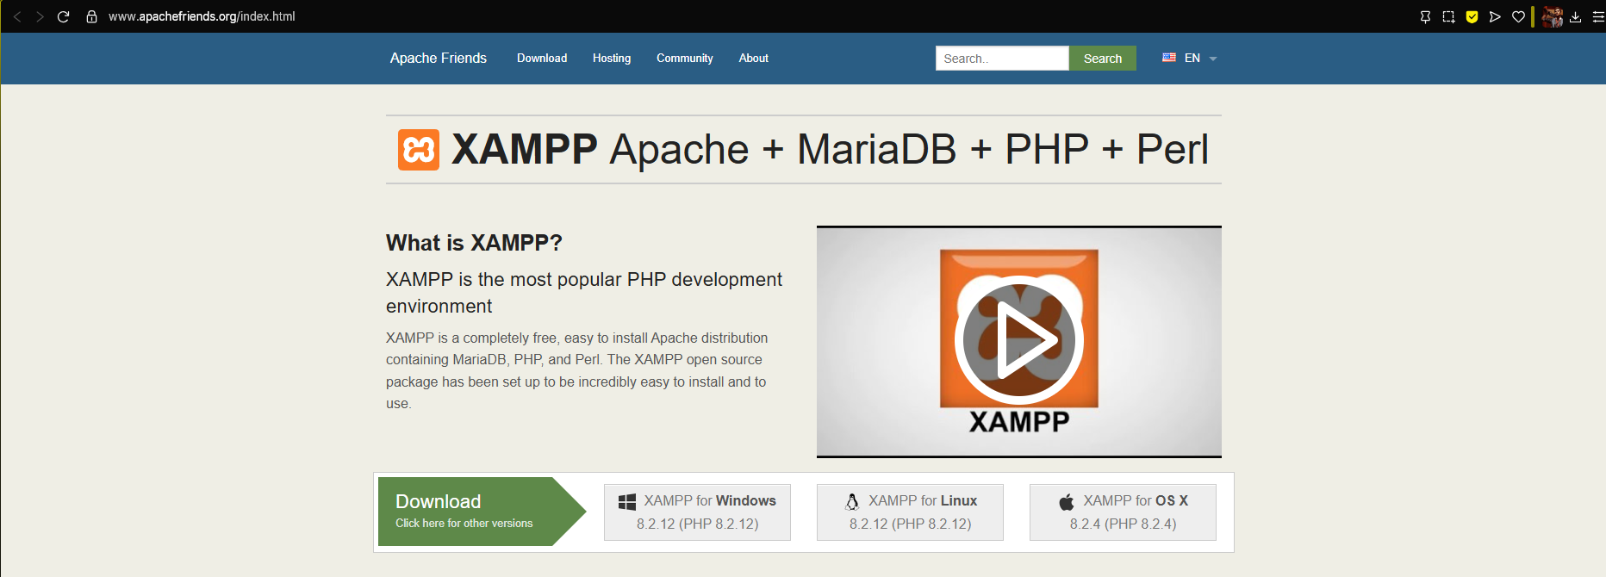Descarga la versión compatible con tu sistema operativo. En este caso, Windows.



1. 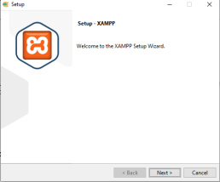Esperamos a que el instalador se descargue completamente en nuestro dispositivo. Una vez descargado damos doble click en el instalador, nos abrirá una ventana para proceder con la instalación.
2. Sigue los pasos:
   * Deja todos los componentes por defecto.

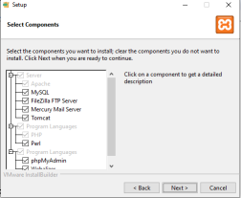



* + Click en "Next" hasta finalizar.
  + Esperamos que termine la instalación

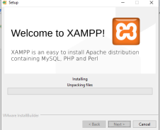

1. Finaliza la instalación presionando el botón “Finish”.

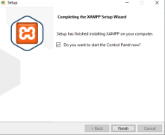

## Ejecución

Abre XAMPP y activa los servicios de Apache y MySQL.

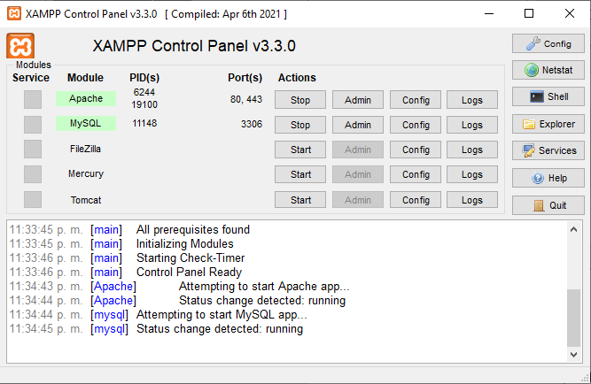





# 

# Instalación de MySQL Workbench

## ¿Qué es?

MySQL Workbench es una herramienta de modelado y gestión de bases de datos MySQL.

## Instalación

1. Descarga desde <https://dev.mysql.com/downloads/workbench/>
2. Selecciona tu sistema operativo y luego click en “Download”.

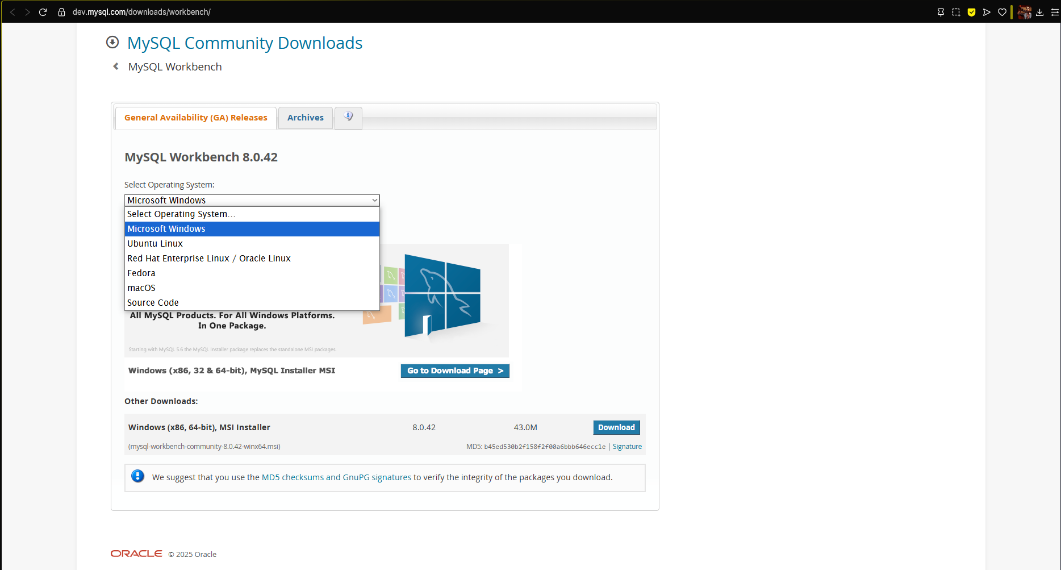





1. Nos dirigirá a la siguiente página, ahí damos click en la parte donde dice “No thanks, just start my download”. Ahí comenzará la descarga.
2. 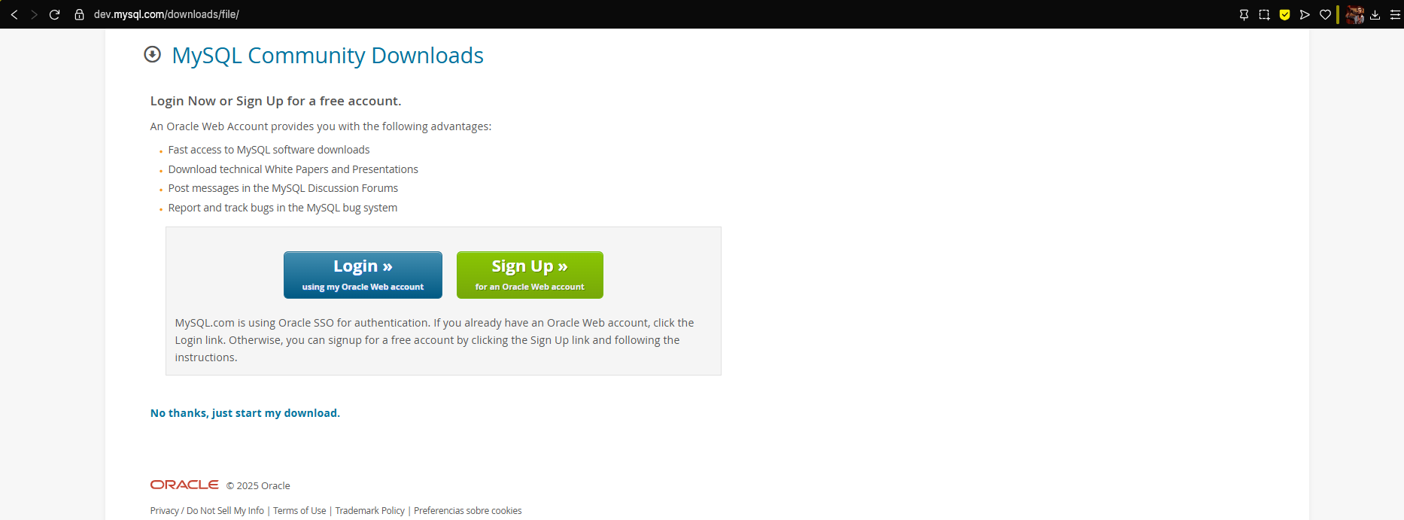



1. 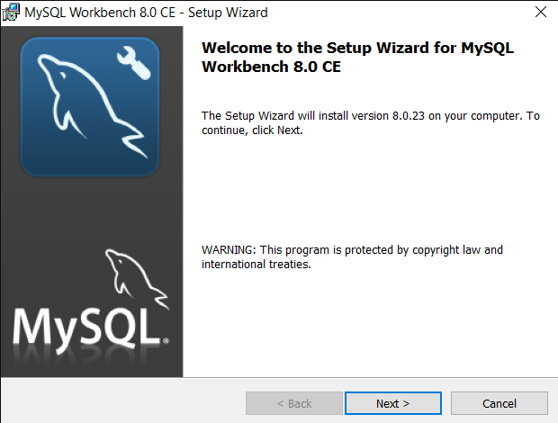Esperamos a que el instalador se descargue completamente en nuestro dispositivo. Una vez descargado damos doble click en el instalador, nos abrirá una ventana para proceder con la instalación.



* + Click en "Next" hasta finalizar.
  + Esperamos que termine la instalación

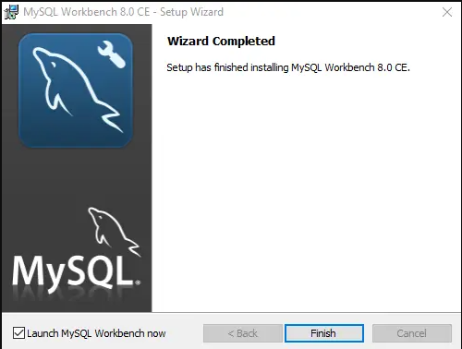



5. Finaliza la instalación presionando el botón “Finish”.

## Ejecución

1. 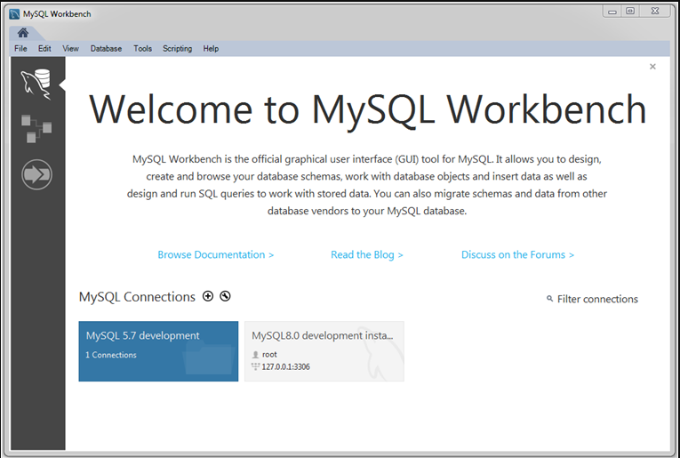Al finalizar la instalación, se te abrirá la interfaz inicial de MySQL Workbench

# Instalación de Visual Studio Code

## ¿Qué es?

Editor de código ligero y potente usado para desarrollar en múltiples lenguajes.

## Instalación

1. Descarga desde <https://code.visualstudio.com/>
2. 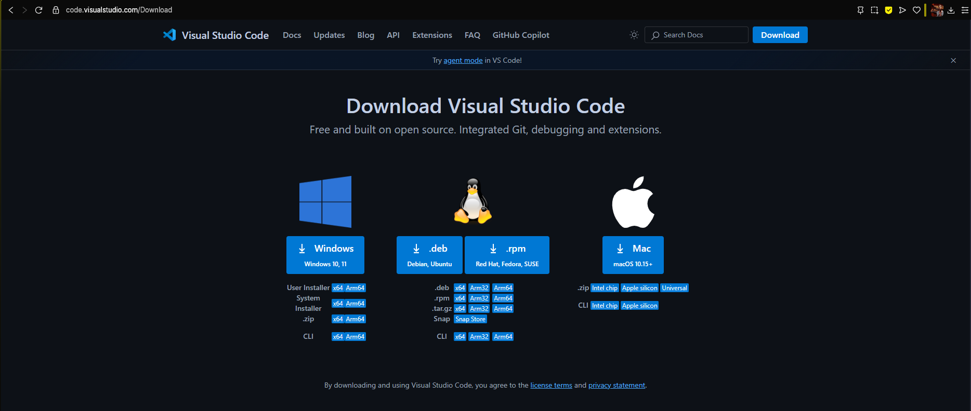Descarga la versión compatible con tu sistema operativo. En este caso, Windows



x

1. 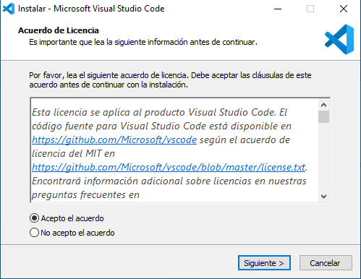Una vez descargado abrimos el instalador, nos abrirá una ventana en donde tendremos que aceptar la licencia.



1. Sigue los pasos:
   * 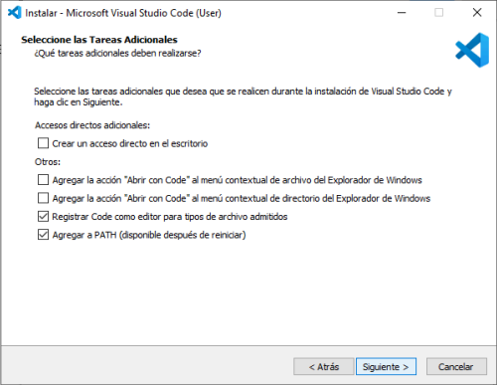Deja todos los componentes por defecto.



* + Click en "Siguiente" hasta finalizar.
  + Esperamos que termine la instalación

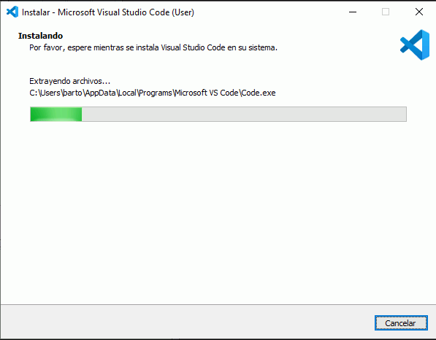

1. Finaliza la instalación presionando el botón “Finalizar”.
2. 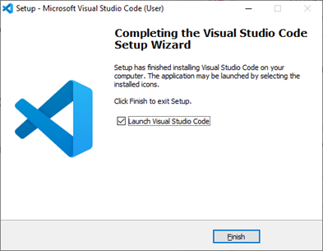



## Ejecución

1. Al finalizar la instalación, se te abrirá la interfaz inicial de VSC.

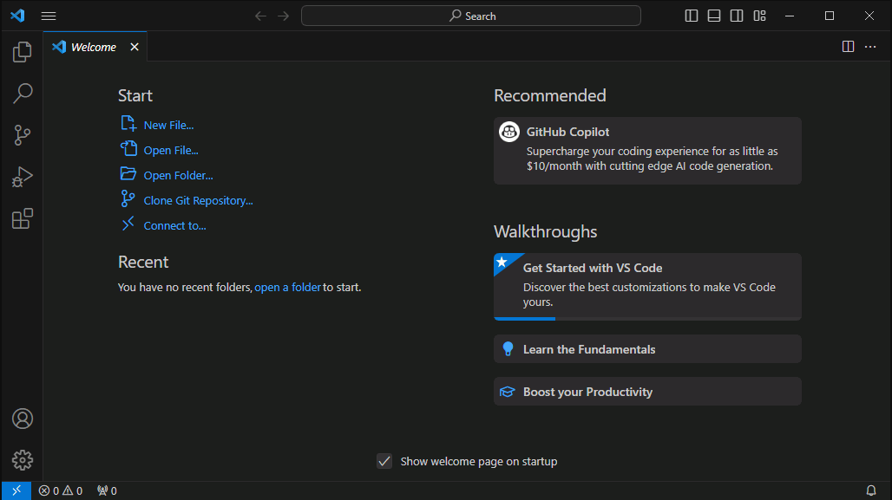

## Extensiones recomendadas

Algunas son:

Live Server

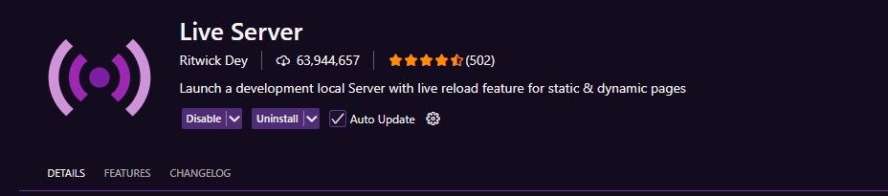Abre tu archivo HTML en el navegador con recarga automática cada vez que guardas. Ideal para ver cambios en tiempo real mientras desarrollas sitios web.

MySQL (Extensión)

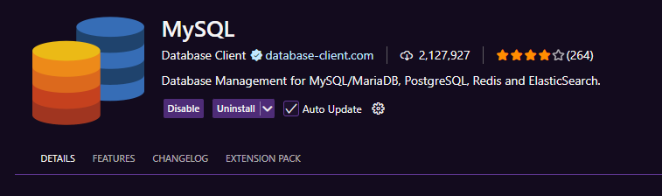Permite conectarte a bases de datos MySQL directamente desde VSC para consultar, modificar y administrar tablas sin salir del editor.

Auto Close Tag

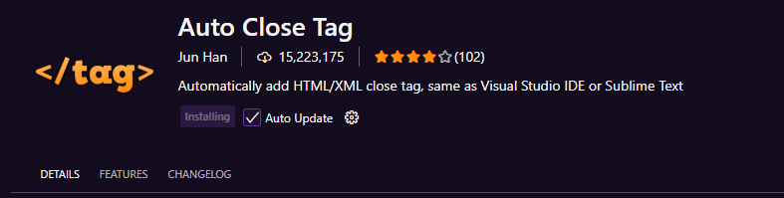Cierra automáticamente las etiquetas HTML, XML o JSX cuando abres una. Ahorra tiempo y evita errores de cierre.

Paste JSON as Code

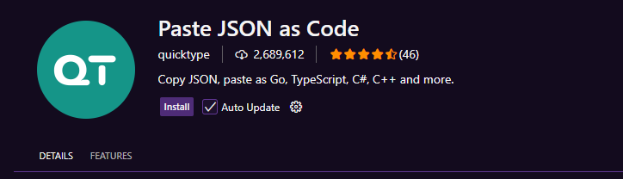Convierte un JSON copiado en estructuras de código (como interfaces TypeScript, clases o constantes JS) con solo pegarlo. Muy útil al trabajar con APIs.

Spanish Language Pack for VSC

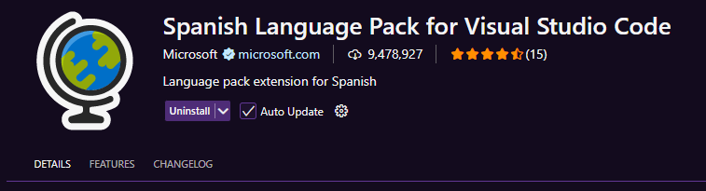Traduce la interfaz de Visual Studio Code al español, incluyendo menús, mensajes y configuraciones. Ideal si prefieres trabajar en tu idioma.

## Extensiones necesarias

Para ejecutar de manera correcta el aplicativo, es necesario usar las siguientes extensiones:

Code Runner

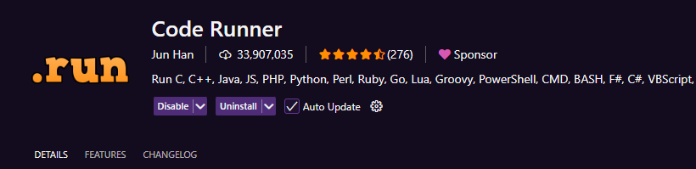Permite ejecutar fragmentos de código de múltiples lenguajes (Python, JavaScript, C++, etc.) directamente en VSC sin configurar terminales manualmente.

Python

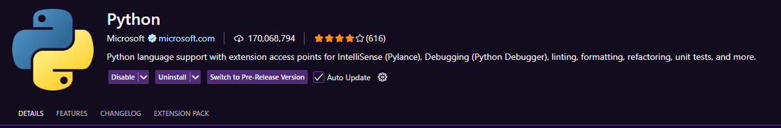Extensión oficial para programar en Python. Proporciona autocompletado, linting, formateo de código, y más.

Python Debugger

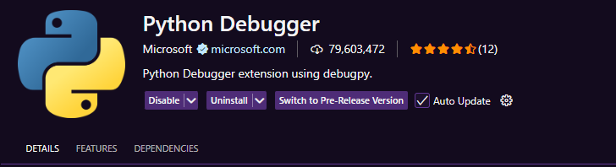Complemento para depurar código Python paso a paso dentro de VSC. Te permite poner breakpoints, inspeccionar variables y ver el flujo del programa.

ES7 React/Redux/GraphQL/React-Native snippets

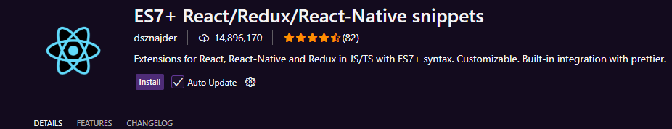Agrega atajos de código (*snippets*) para escribir rápidamente estructuras comunes en React, Redux y GraphQL. Ejemplo: rafce genera una función de componente React automáticamente.

Simple React Snippets

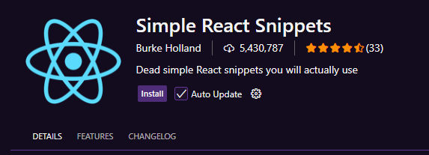Similar al anterior, ofrece snippets útiles, pero más simples para desarrollo con React. Ayuda a escribir código más rápido y limpio.

# Instalación de Git Bash

## ¿Qué es?

Git Bash es una aplicación para entornos Windows que proporciona una capa de emulación de terminal Bash. Permite ejecutar comandos similares a los de Linux, ideal para desarrolladores que trabajan con herramientas como Git y entornos virtuales de Python.

## Instalación

1. Dirígete a la página oficial de Git: https://git-scm.com/downloads
2. 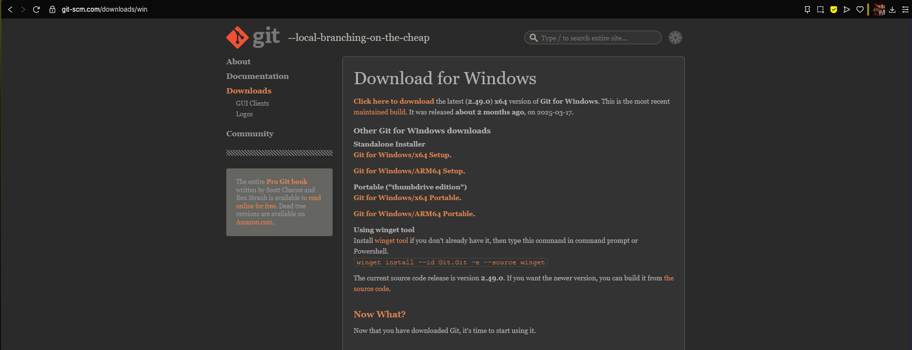Descarga la versión compatible con tu sistema operativo. En este caso, Windows de 64 bits.



1. Esperamos a que el instalador se descargue completamente en nuestro dispositivo. Una vez descargado damos doble click en el instalador, nos abrirá una ventana para proceder con la instalación.

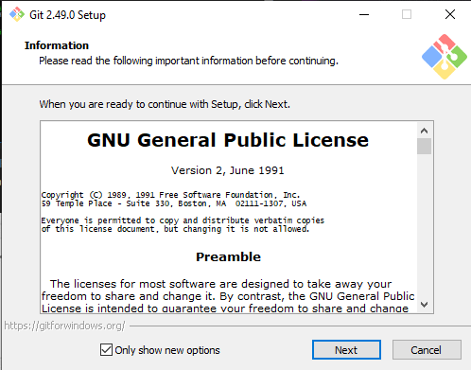



1. Sigue los pasos:
   * Click en "Next".
   * Luego en “Install”.

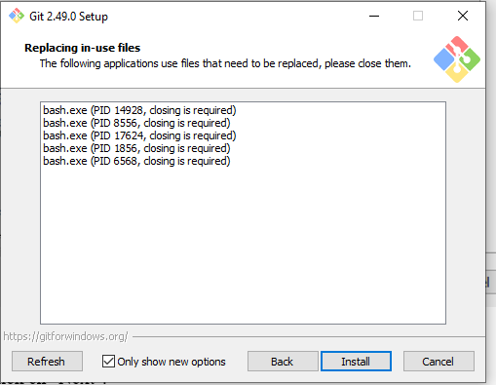



* + Click en "Next" hasta finalizar.
  + Esperamos que termine la instalación

1. Finaliza la instalación presionando el botón “Finish”.

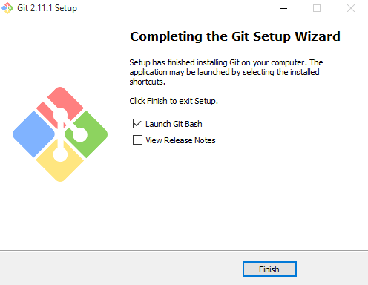



## Ejecución

Para abrir Git Bash, haz clic derecho en cualquier carpeta y selecciona “Git Bash Here”, o búscalo desde el menú de inicio.

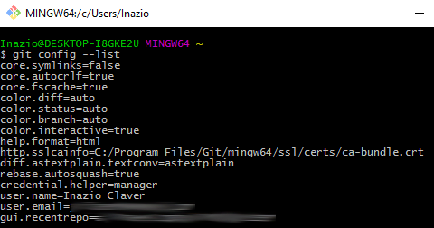

# Instalación Backend Pixel Store

## Instalación

(¡IMPORTANTE!: Lee también la instalación de base de datos luego de esta sección para realizar bien el proceso)

1. Descarga el repositorio con el backend del aplicativo desde Github, que lleva el nombre de “Pixel_Store”: [Link_GitHub](https://github.com/I4nRodrigueZ/React_Frontend.git)

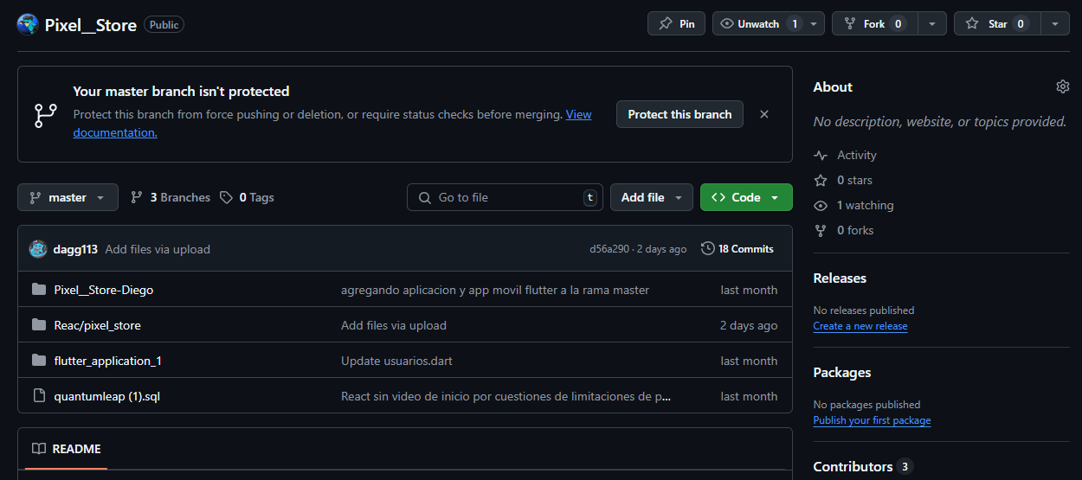

1. Extrae la carpeta cuando la descarga haya terminado y colócala en el directorio o carpeta de tu preferencia (En mi caso, la dejé en el escritorio).

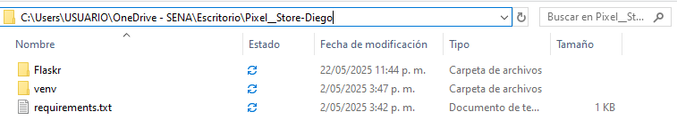

1. 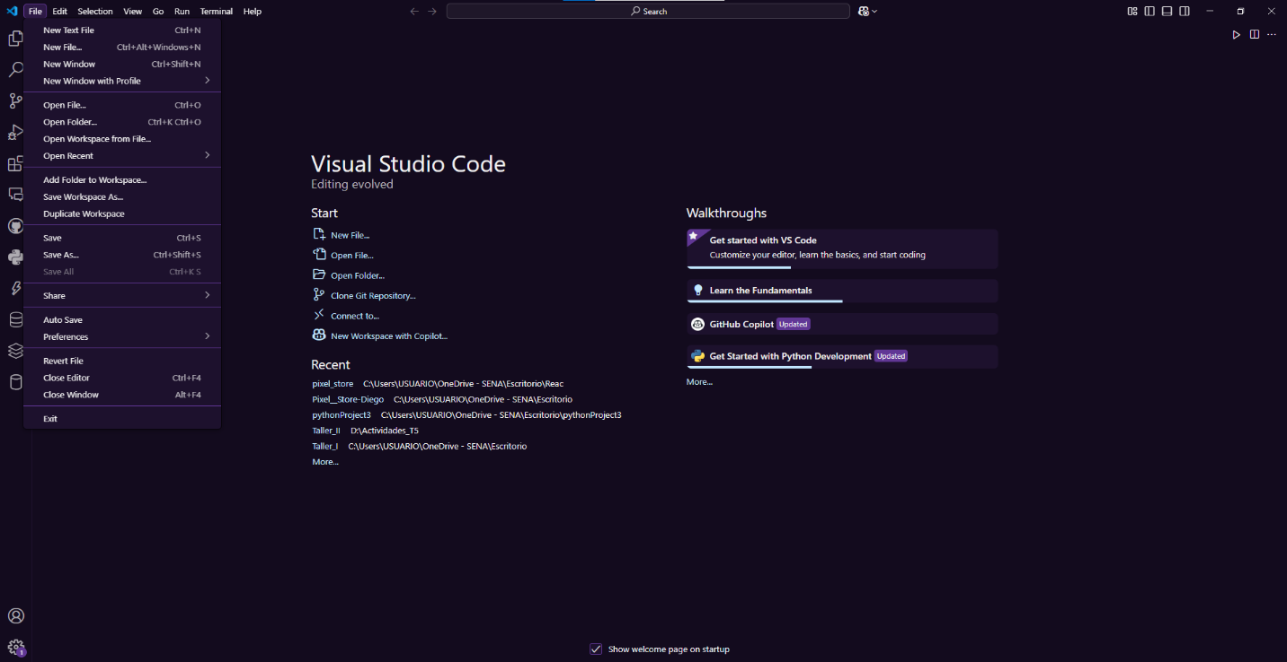Una vez guardada en el directorio elegido, abrirás una nueva pestaña de VSC, luego, desde la parte superior izquierda donde dice “File” darás click y seleccionaras la opción que dice “Open folder” o, utilizar desde la interfaz de inicio, el comando “Ctrl+K+O”.



1. Seleccionaras el directorio donde dejaste la carpeta ya extraída.

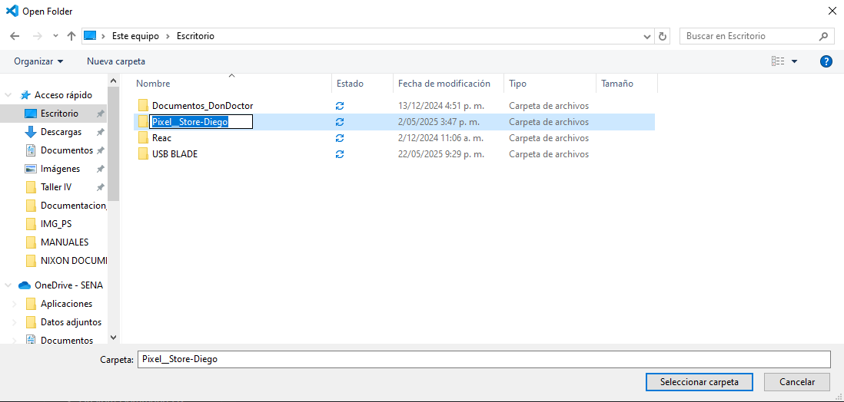



1. 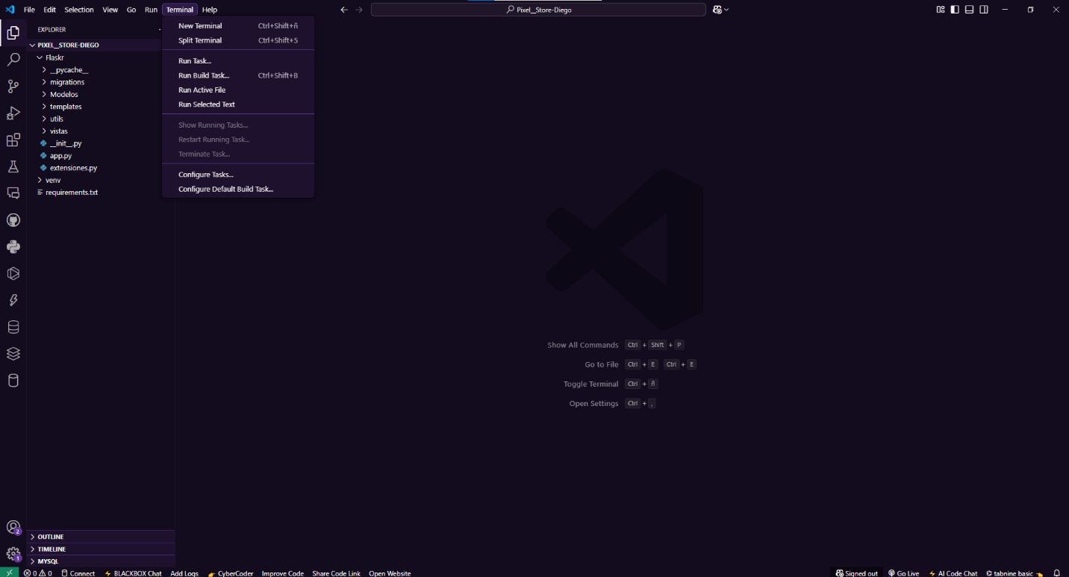Cuando ya el backend esté abierto, abrirás una terminal nueva. Desde la barra superior, presionaras terminal y una vez se haya desplegado el menú, darás a “New terminal”.
2. Ya con la terminal abierta, en lugar de hacerlo desde PowerShell (Que también es posible), ejecutaras la terminal desde Git Bash.  
   Yendo a la parte derecha de la terminal, donde está el “+” junto al PowerShell, al desplegarse el menú, selecciona “Git Bash”.

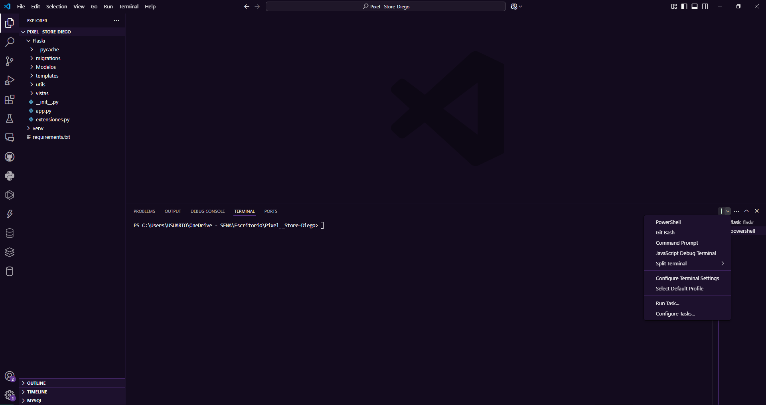



1. 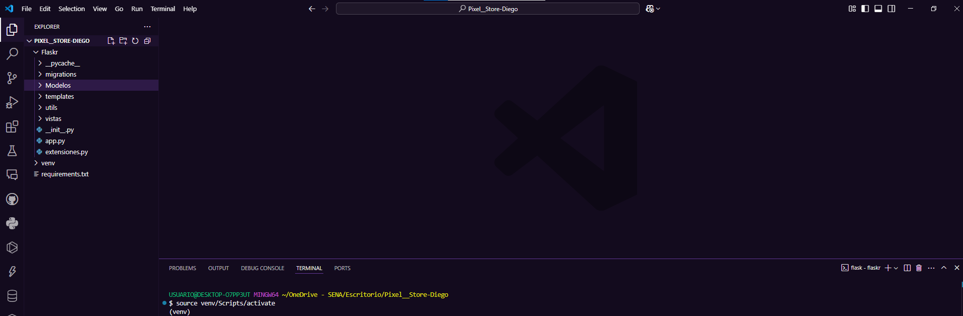Ahora, activaremos el entorno virtual con el comando “source venv/Scripts/activate”. Veremos que se ejecutó correctamente al ver el nombre del entorno entre paréntesis en la siguiente línea “(venv)”.



1. 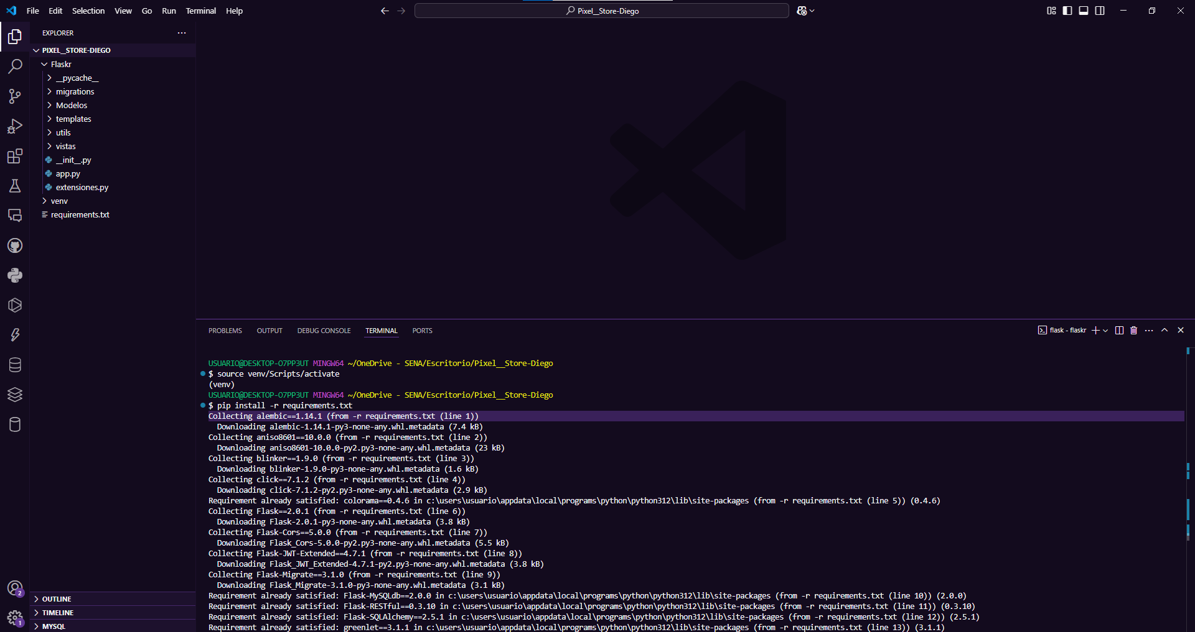Ahora, deberás instalar las librerías correspondientes para la API, las cuales se encuentran en el archivo “requirements.txt” ubicado en la carpeta raíz.  
   Bastará con poner el comando “pip install -r requirements.txt” y, automáticamente, las librerías empezarán a instalarse.



1. Luego de haber esperado a que se hayan instalado las librerías, podemos verificar con el comando “pip list” que nos devolverá una lista con todo lo recientemente instalado.

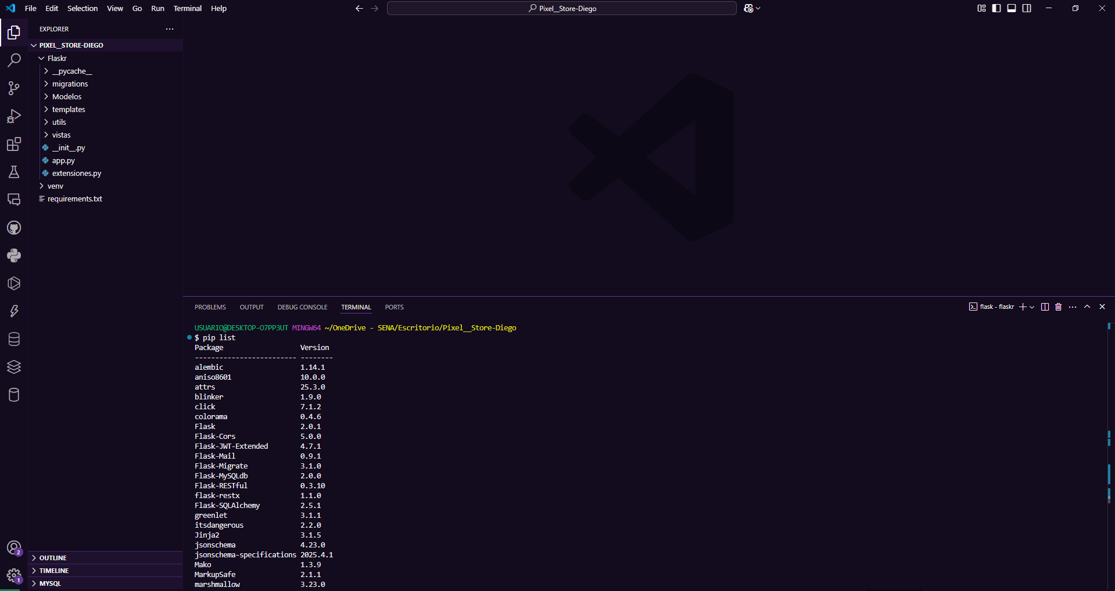



1. Ahora, utilizaras el comando “cd flaskr” para dirigirte a la carpeta que representa el paquete principal de la aplicación Flask. Es como el “núcleo” de la API.

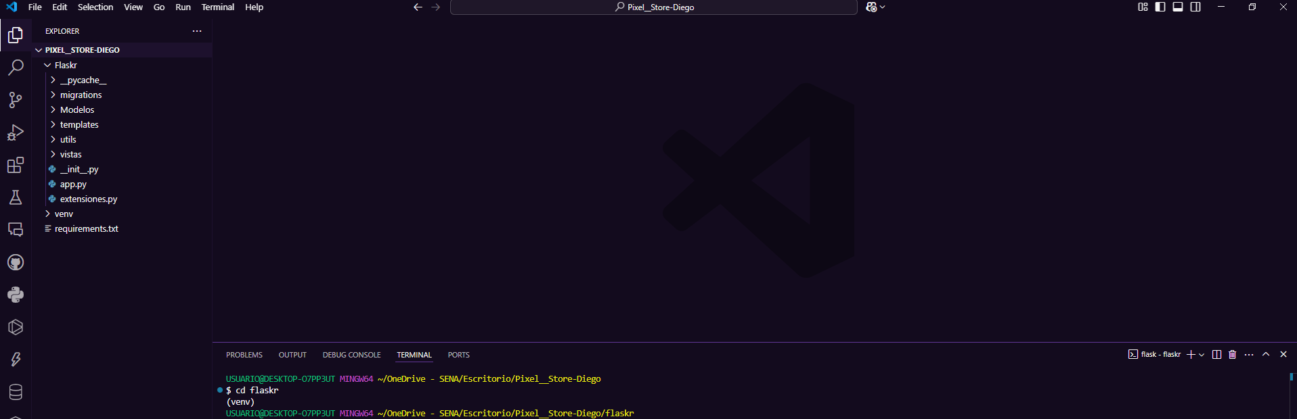



1. 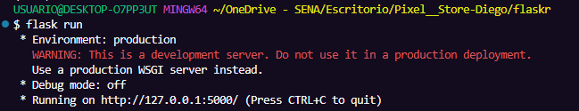Finalmente, ya dentro de la carpeta “núcleo” solo queda por poner el comando “Flask run” y el backend ya estará corriendo.  
   Para saber que corrió de manera satisfactoria, aparecerán las siguientes líneas de códigos:

## ¡IMPORTANTE!

Antes de realizar este paso, revisa la instalación de base de datos, que se encuentra en la siguiente página.

# Instalación Base de Datos Pixel Store

## Instalación

Bueno, ahora que ya sabemos y hemos revisado el backend, si bien es un paso que se debe hacer antes, para Pixel Store la instalación de base de datos se hace teniendo el conocimiento de la estructura de instalación del backend, ya que es un poco más complejo, no difícil, pero se requiere que estén atentos para la instalación de la misma.

1. Encenderás XAMPP y activaras Apache y MySQL.

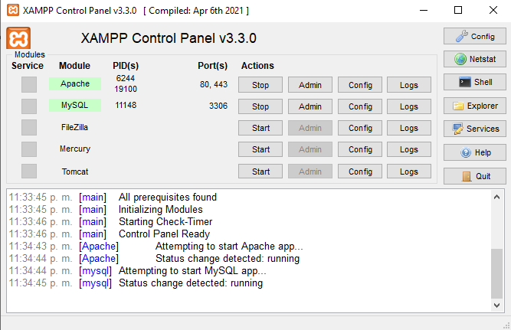





1. Luego, abrirás MySQL Workbench y crearas una nueva instancia.   
   En la parte izquierda, donde dice “MySQL Connections” veras un icono de más (“+”), presionarás ahí y se te abrirá la siguiente interfaz:

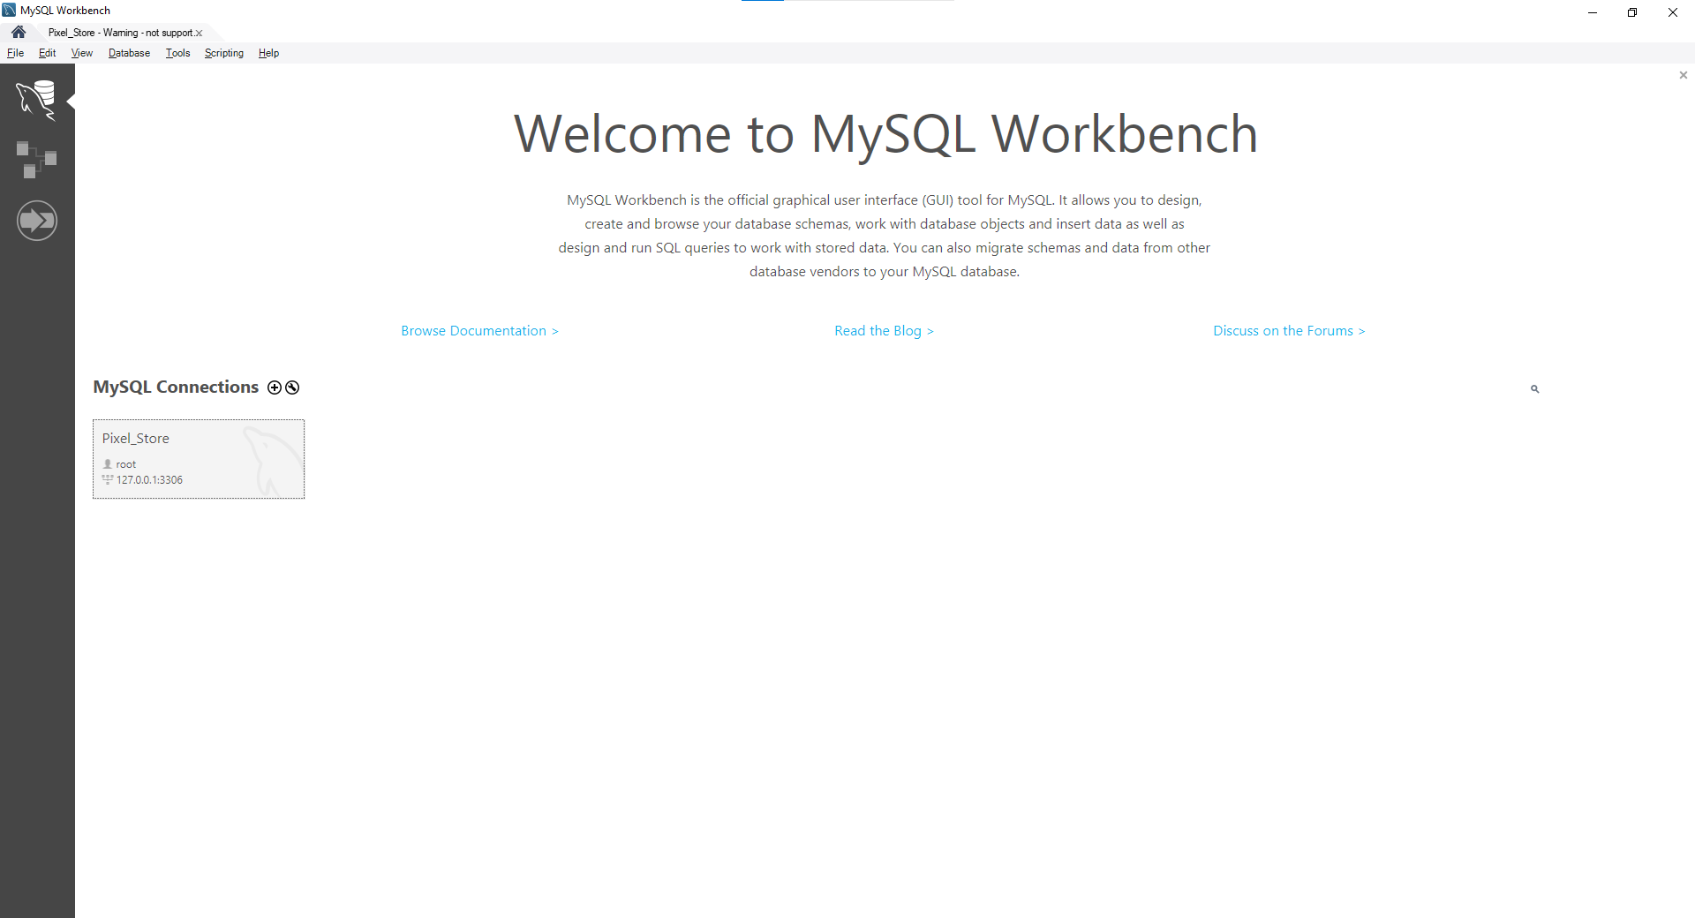



1. Ahí le asignaras, en la parte superior, un nombre para esta conexión; lo demás lo dejaras tal como está.

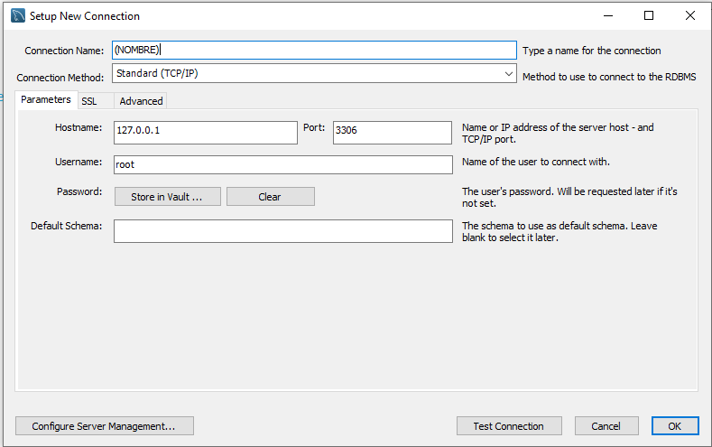

1. Selecciona el botón “Test Connection” y ahí se te abrirá una pestaña pequeña que solicita la confirmación. Selecciona “Continue Anyway”.

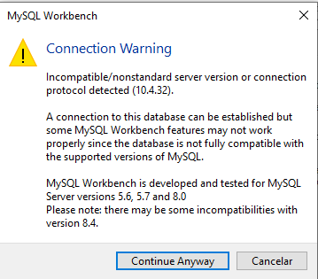



1. Si no hay error, aparecerá el siguiente mensaje:

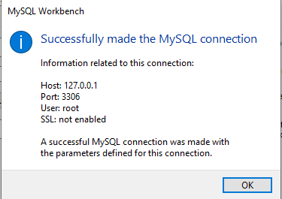



1. Dale “OK”, se cerrará y ahí a la primera interfaz, la de creación de instancia, dale a “OK” de nuevo.  
   Con todo esto verificamos que no haya fallos en la conexión a la base.
2. 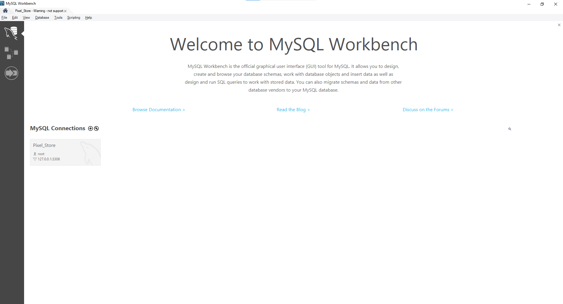Ahora, en el home de Workbench, aparecerá un recuadro gris con el nombre de la instancia que acabas de crear. Dale doble click.



1. Serás reenviado a la siguiente interfaz, donde crearemos la base de datos, dándole al botón de “Data Base” en la barra de navegación que está en la parte superior.

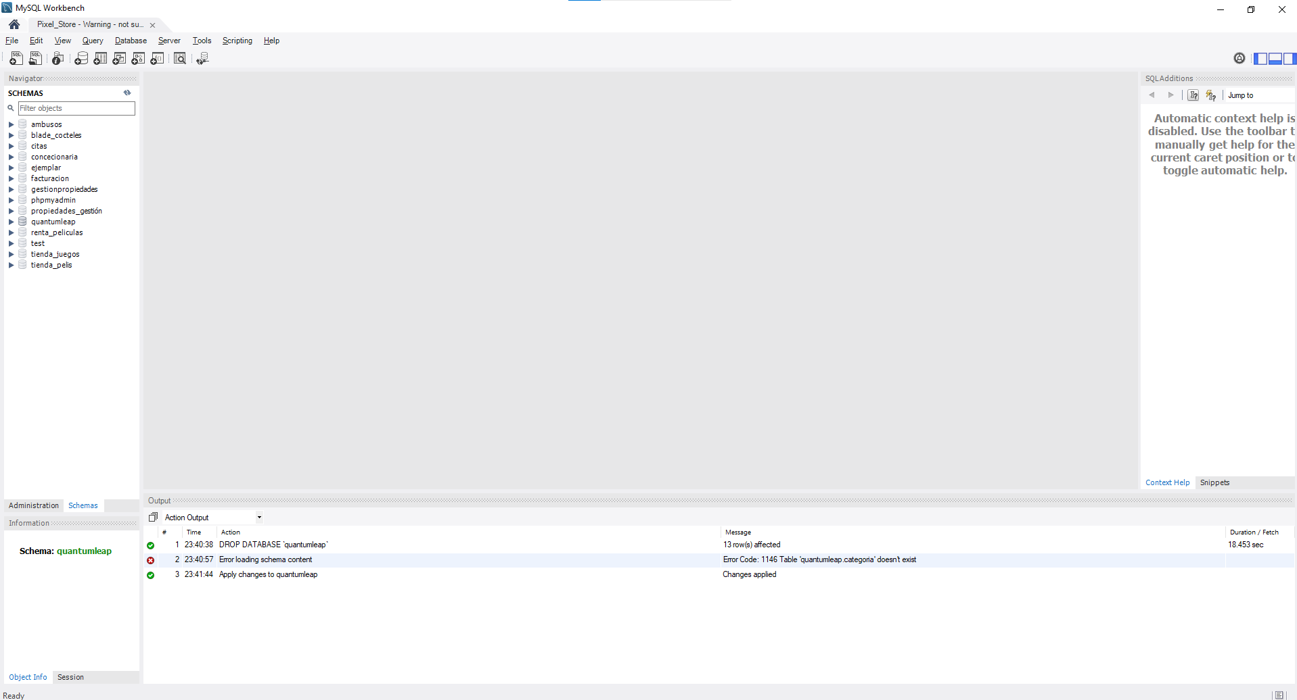

1. Luego, en la interfaz de creación, le pondrás como nombre “quantumleap” pues, así se llama dentro del backend.  
   Finalizarás dándole al botón inferior “Apply”.

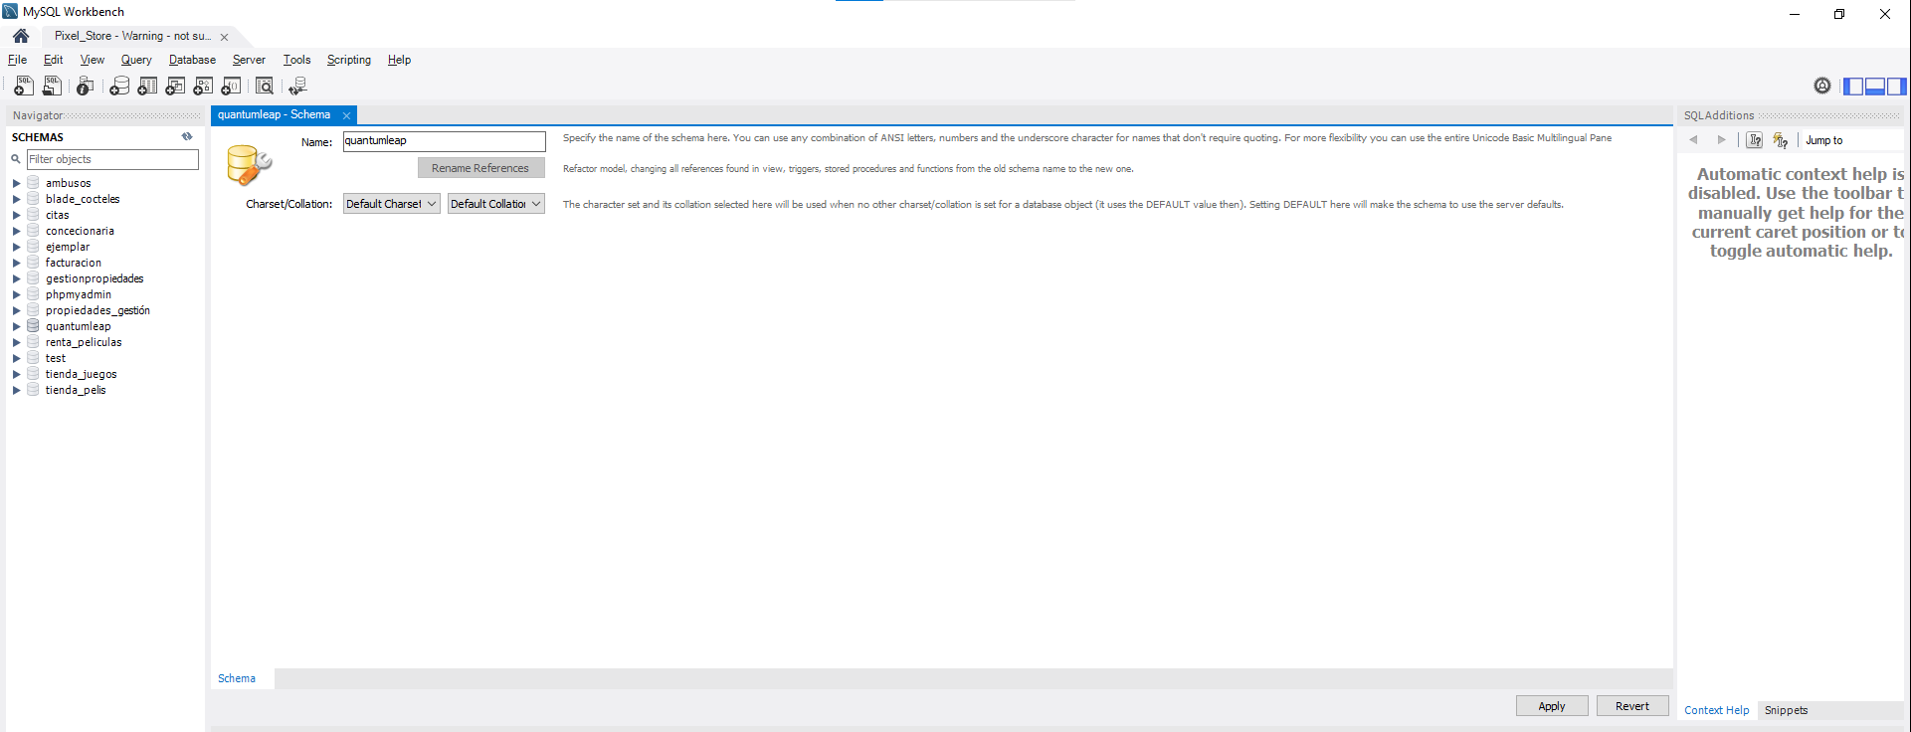



1. 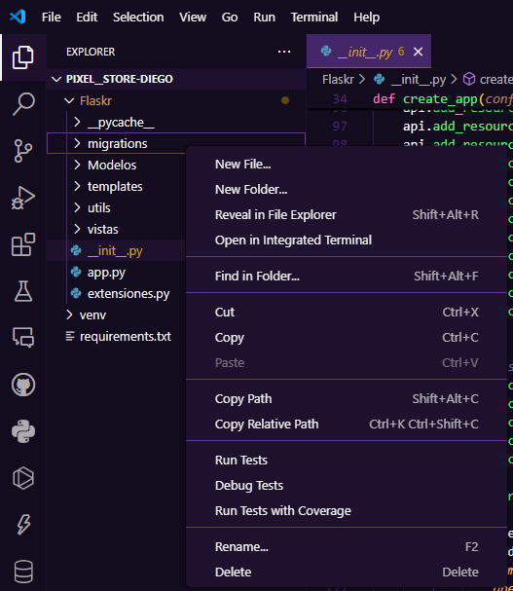Ahora, la base de datos esta creada, pero debemos migrarle las tablas que se encuentran en el backend.  
   Para eso, primero eliminaras la carpeta “migrations” que esta dentro de la carpeta “Flaskr”, dando click derecho sobre la carpeta y luego “Delete”.



1. Ahora, del archivo “__init__.py” eliminarás las siguientes líneas de código que se encuentran casi al final del archivo. Dejando el resto tal y como está.

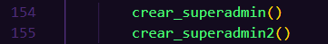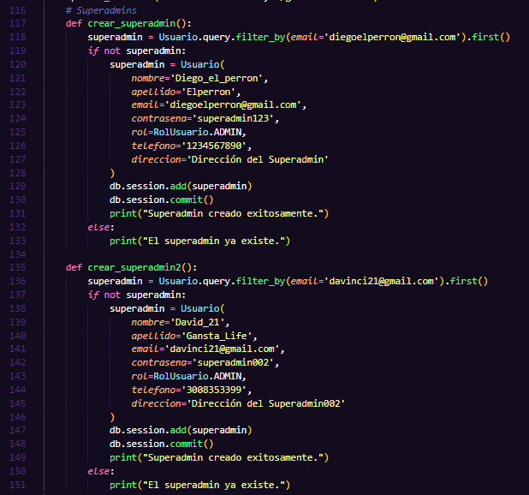

1. Solo será momentáneamente, así que, por seguridad, copia esas líneas de código en un bloc de notas para no perderlas (O en los próximos pasos, dar “Ctrl+z” para devolver la acción).
2. Luego, abrirás nuevamente una terminal en Git Bash y pondrás el comando “flask db init”. Con eso, crearas nuevamente la carpeta “Migrations”.

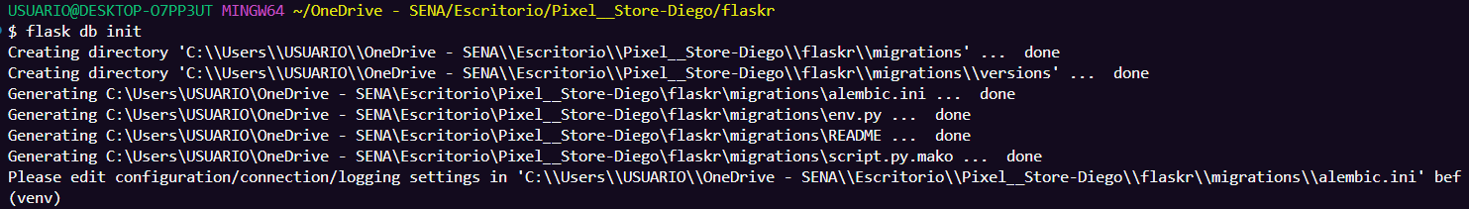

1. Cuando ya se haya creado, ahora pondrás el comando “flask db migrate”, ya que con eso migrarás las tablas a la base de datos.

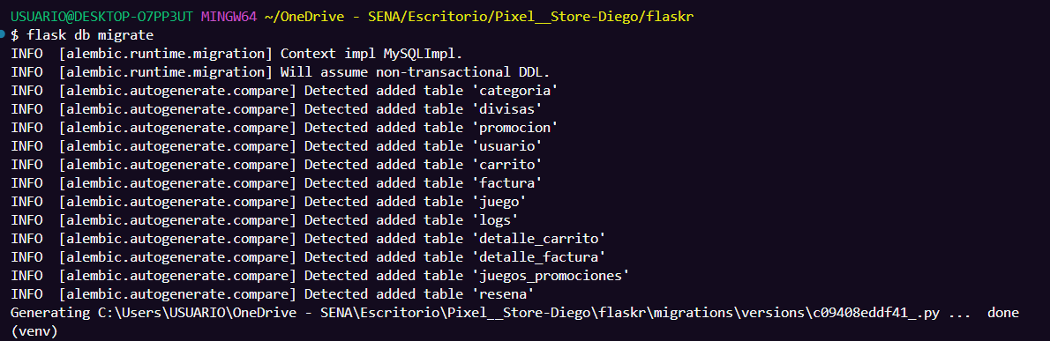

1. 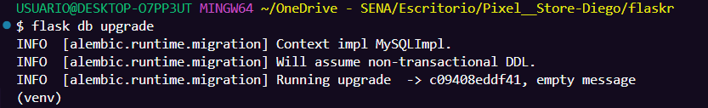Finalmente, utiliza el comando “flask db upgrade” y así garantizamos que las migraciones se hayan realizado.
2. 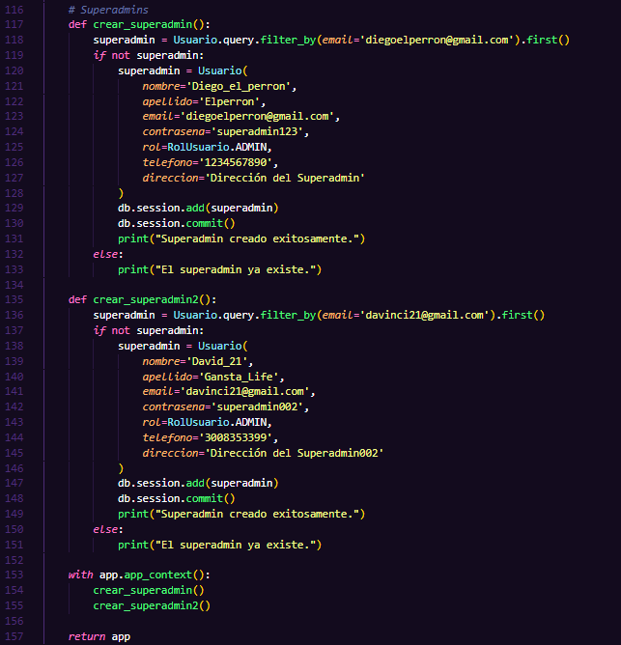Ahora, ¿Recuerdas las líneas de código que borramos anteriormente?, pues, debemos regresarlas nuevamente.   
   Pégalas del bloc de notas o en el archivo “__init__.py” dale “Ctrl+z” para que la acción se devuelva.
3. Ya solo queda, por último, escribir el comando “Flask run” y ya la API estará corriendo de nuevo con todo, y base de datos correctamente migrada, funcional y almacenando datos. Incluso, ya se habría hecho la creación del “SuperAdmin” directamente.

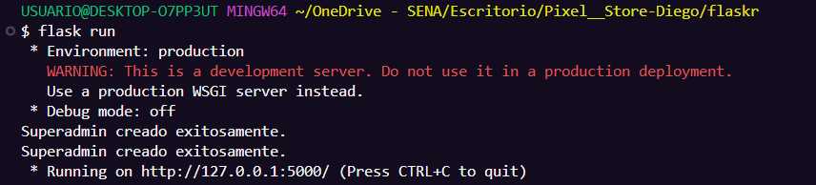

# Ejecución del Frontend Pixel Store

## Ejecución

La ejecución del frontend es muy sencilla y hay dos métodos para realizarla.

Método 1°

1. Abrimos una nueva ventana en VSC. Abrimos la carpeta “Reac” que se encuentra en el mismo directorio que la del backend (En mi caso, el escritorio).



1. 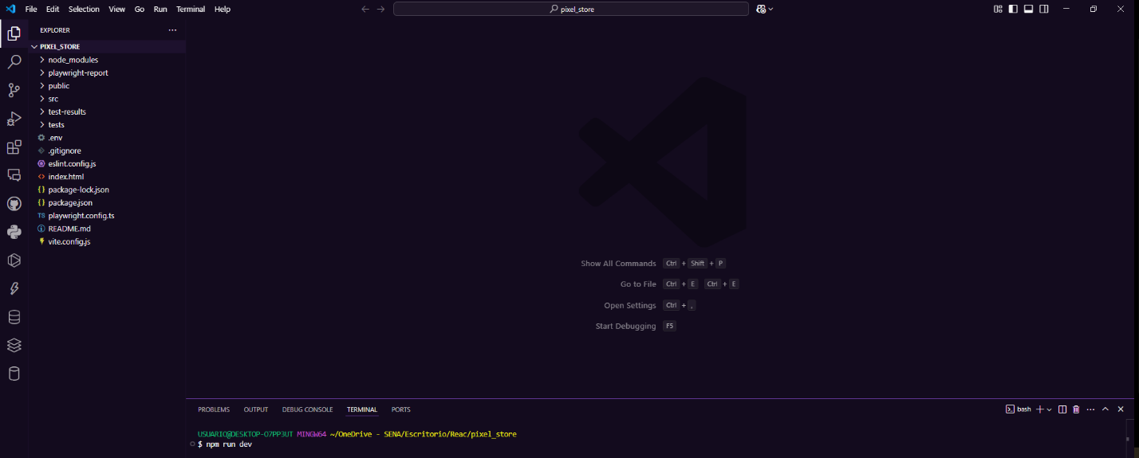Una vez en la carpeta de React, abriremos una terminal desde Git Bash.



1. Pondremos el comando “npm run dev”, el cual, un script definido en el archivo package.json, y normalmente se usa para iniciar un entorno de desarrollo.
2. Nos enviara las siguientes líneas de código.

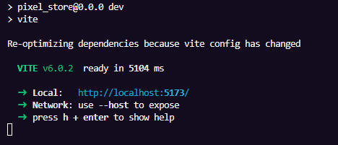



1. Dando “Ctrl+click” al enlace nos redirigirá al navegador (sea cual sea tu predeterminado), o copiando y pegando la URL en el mismo, se mostrará la página index de Pixel Store.

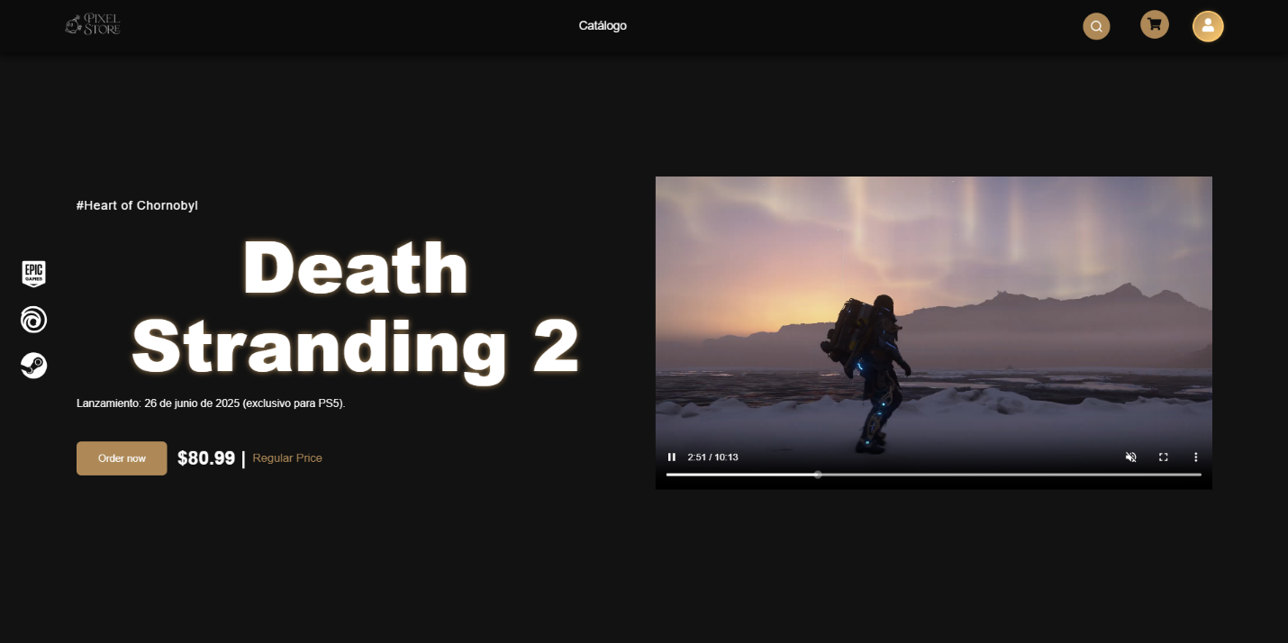

Método 2°

1. Abriremos la carpeta “Reac” desde el directorio donde se encuentra (Escritorio).

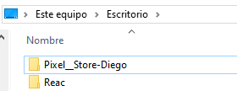

1. Al ingresar en la carpeta “pixel_store” dentro de la carpeta, daremos click derecho y seleccionaremos “Open Git Bash Here”.

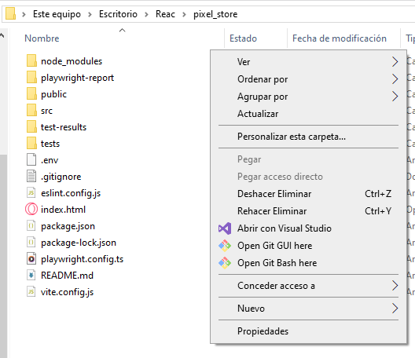



1. Nos abrirá la siguiente terminal:

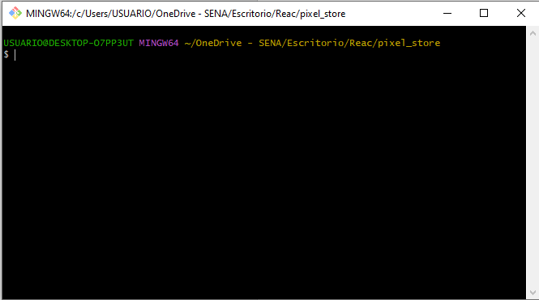

1. Desde ahí, pondremos el comando “npm run dev”.
2. Nos enviara las siguientes líneas de código.

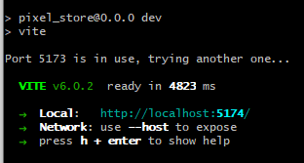

1. Dando “Ctrl+click” nos redirigirá al navegador (sea cual sea tu predeterminado), o copiando y pegando la URL en el mismo, se mostrará la página index de Pixel Store.

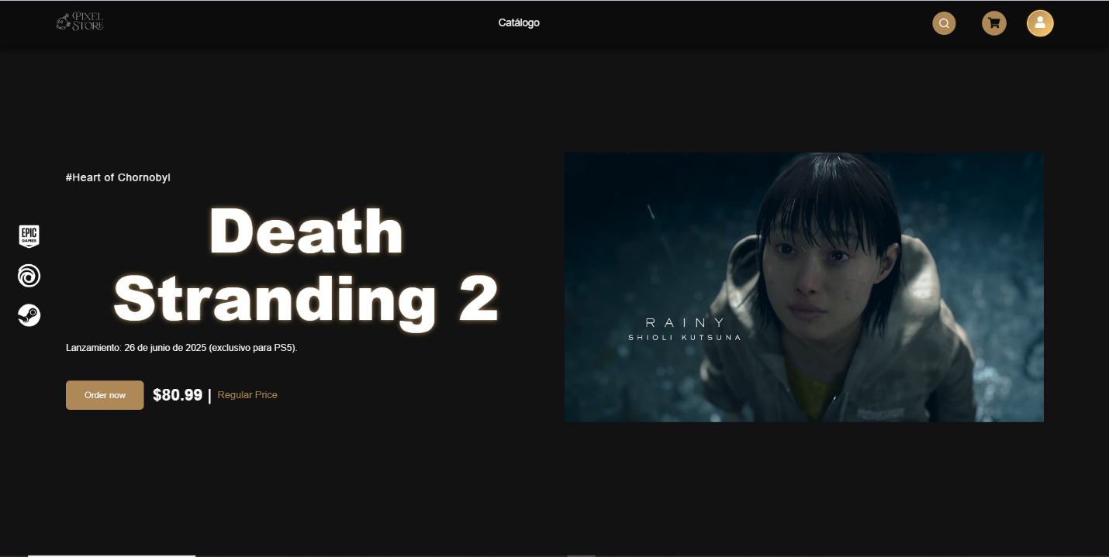

# Instalación Aplicativo Móvil

## Instalación

Para la instalación del aplicativo móvil, necesitaremos instalar y configurar Flutter, el cual es un framework de código abierto desarrollado por Google que permite crear aplicaciones móviles, web y de escritorio con una sola base de código usando el lenguaje Dart. De ahí en adelante, el proceso es muy sencillo.

1. Desde el siguiente link, podrás descargar Flutter para tu sistema operativo. En mi caso Windows: [Descarga_Aqui](https://docs.flutter.dev/get-started/install/windows/mobile)
2. 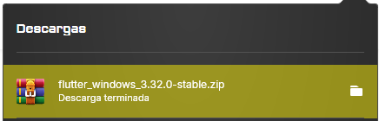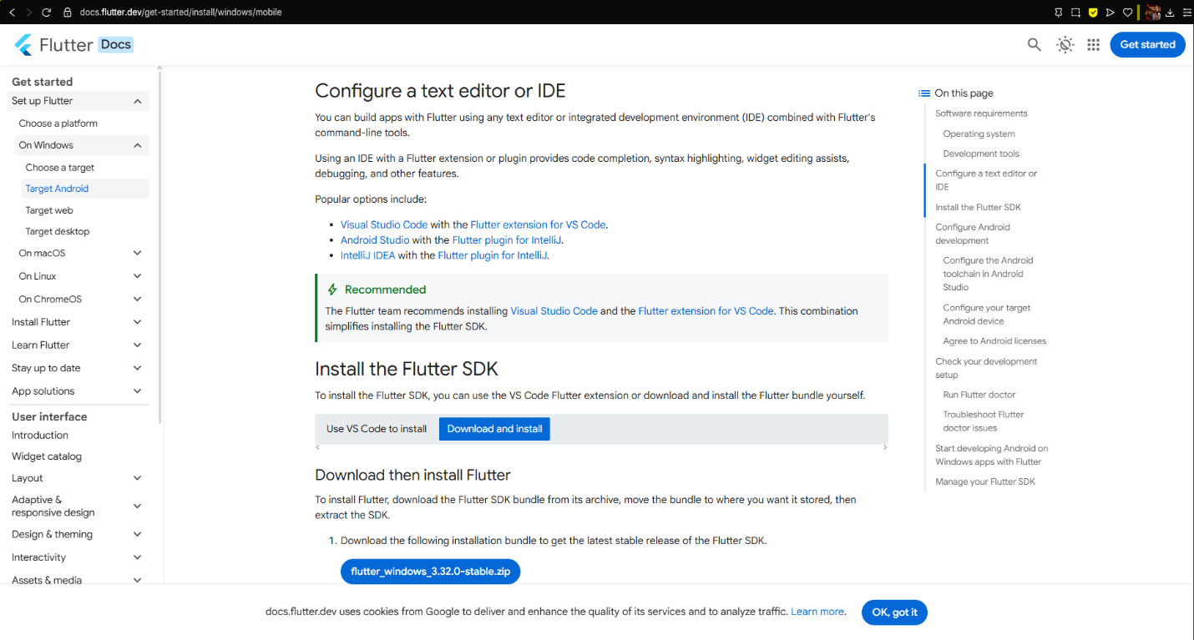Tras presionar “Download and Install” descarga el archive “.zip”.
3. Al descargase el archivo, en la unidad (C:), crea una carpeta llamada “src”. Esto es una buena práctica y sirve para evitar errores a futuro.

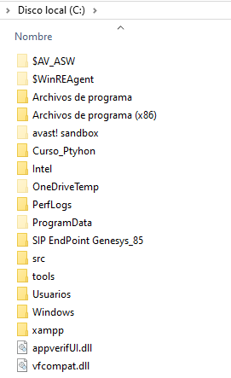



1. Descomprime la carpeta descargada dentro de la carpeta “src” que acabas de crear. Aparecerá una capeta llamada “Flutter”.

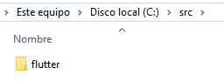

1. Ahora, entrarás dentro de esa carpeta y verás varias subcarpetas, entre ellas, una llamada “bin”.

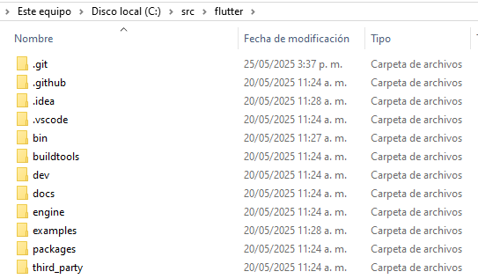



1. 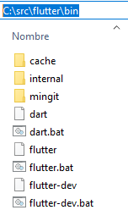Entra y, desde el interior, copia la ruta de esa carpeta.
2. Ahora, presiona “Win+s” y escribe “Editar las variables de entorno del sistema”. Dale click ahí.

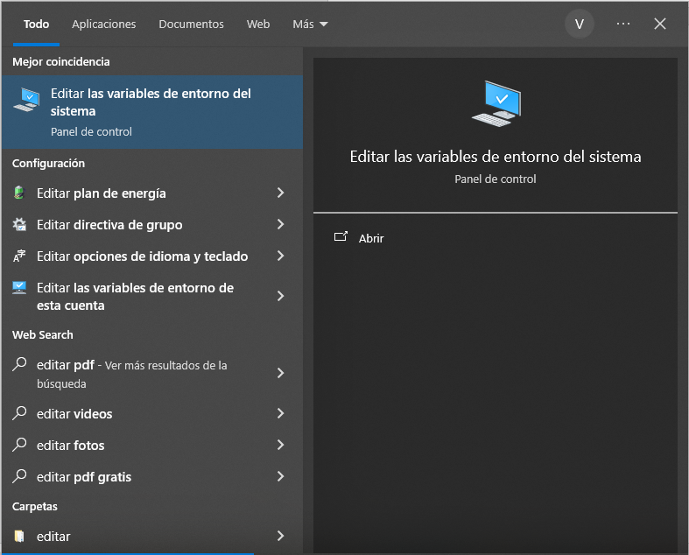



1. Se te abrirá la siguiente interfaz donde, en la parte inferior, seleccionarás “Variables de entorno…”. Presiona el botón.

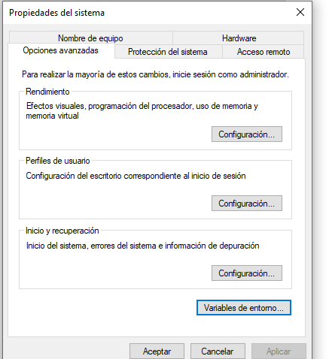



1. Se te abrirá una nueva ventana, donde, en el apartado inferior donde dice “Variables del sistema” selecciona “Path” y dale al botón “Editar”.

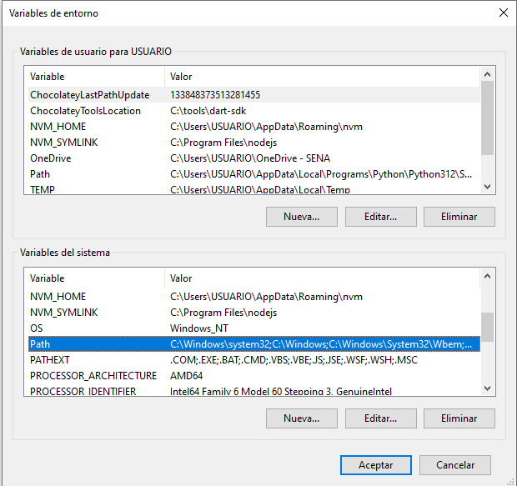







1. 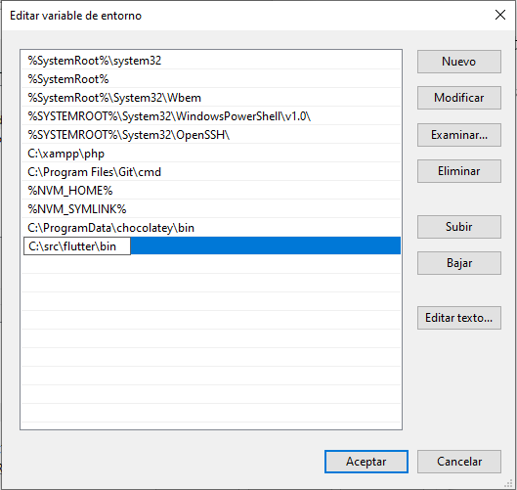Se te abrirá otra ventana. Ahí selecciona el botón “Nuevo” y pega la ruta de la carpeta que copiaste anteriormente.





1. Da click en aceptar y cierra todas las ventanas.
2. Ahora, en el repositorio donde descargaste el backend, encontraras una carpeta de nombre “Flutter_Application_1”. Descárgala y déjala en el directorio de tu preferencia. En mi caso, nuevamente, el escritorio.

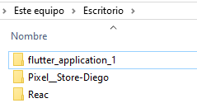

1. Abre una nueva ventana en VSC y abre la carpeta “Flutter_Application_1”.

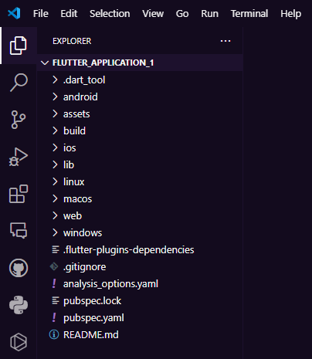

1. Ahora, desde la subcarpeta “lib”, (esto para garantizar que el aplicativo se ejecute de manera correcta) abre una nueva terminal en Git Bash.

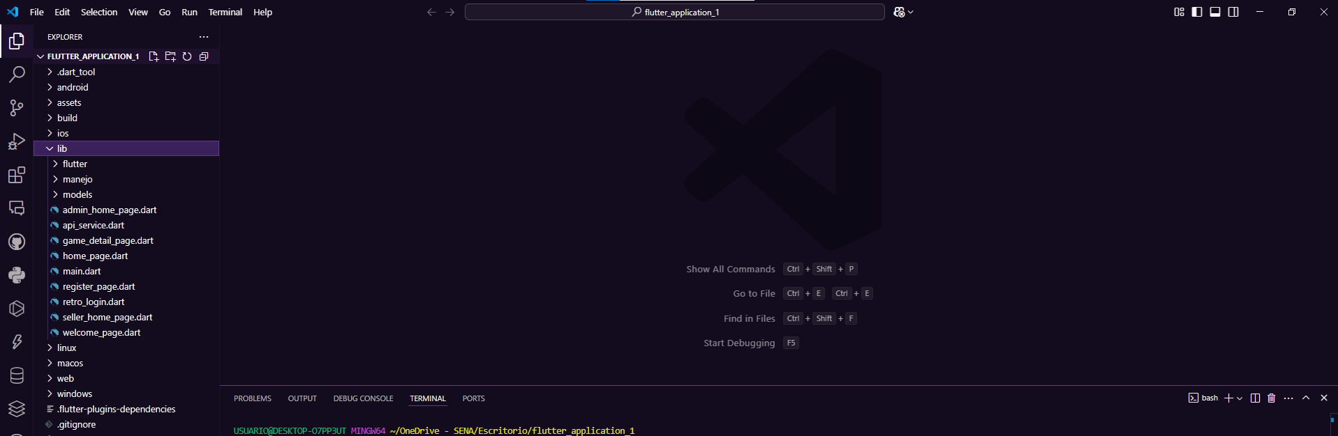

1. 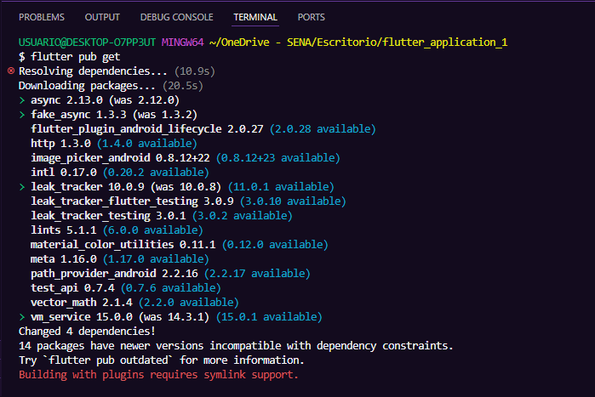Ahora, para cargar las dependencias que se instalaron anteriormente en el Path, en la terminal, coloca el siguiente comando: “Flutter pub get”.
2. Espera un poco y las dependencias quedaran correctamente instaladas.
3. 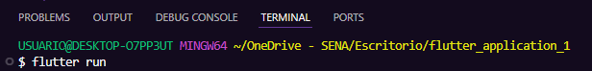Ahora, coloca en la terminal “Flutter run” y el aplicativo se ejecutará.
4. 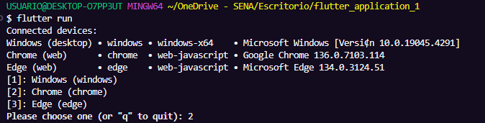Aparece este menú, tu solo coloca el número de tu navegador de preferencia. En este caso, Chrome.



1. Espera un poco ya que la ejecución puede tardar un par de segundos, pero finalmente, el aplicativo se abrirá.
2. Y listo, tendremos el aplicativo móvil funcionando.

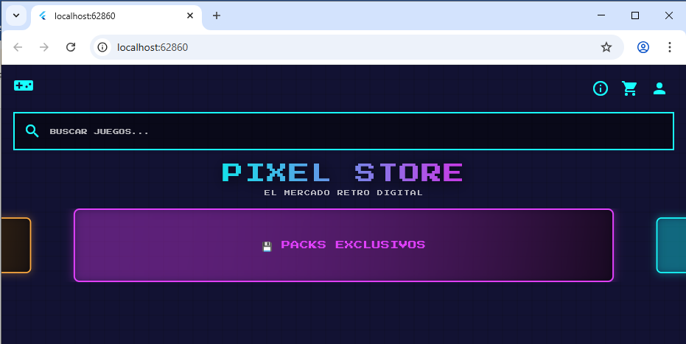

## Ejecución desde Móvil.

Ahora, cómo el aplicativo aun no cuenta con un APK solido de descarga, te enseñaré a depurar el aplicativo desde tu teléfono móvil a través de una vía USB.

¡IMPORTANTE¡:

* Cabe aclarar que, el aplicativo en su totalidad y, en este caso la depuración por vía USB, únicamente está disponible para dispositivos móviles con un sistema operativo Android.
* Es necesario contar con un cable de puerto USB. Usualmente, el cargador del dispositivo es buena opción.

1. 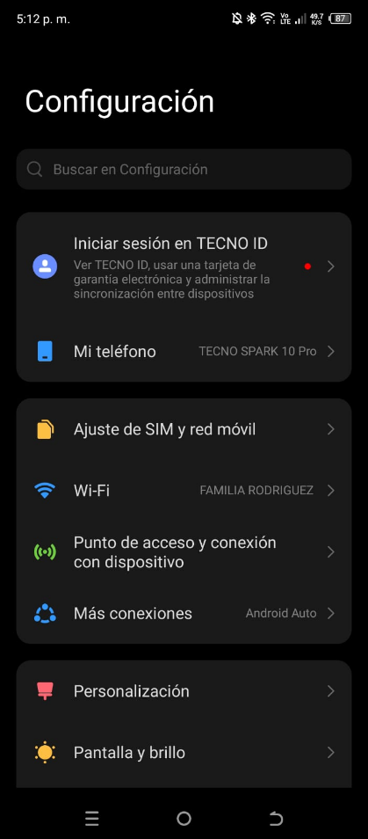Ingresaras a los ajustes de tu teléfono móvil y entra o busca el apartado de “Acerca del teléfono”, “Mi teléfono”, “Información del dispositivo” o “Sobre mi dispositivo”. Esto, claro, dependerá de la marca del dispositivo.

1. Una vez ahí, buscaras en las especificaciones el apartado de “Número de compilación”.  
   Ahí, lo presionaras un total de siete veces (En otros dispositivos puede variar el número de veces). Con eso, el dispositivo desbloqueara las opciones para desarrollador.

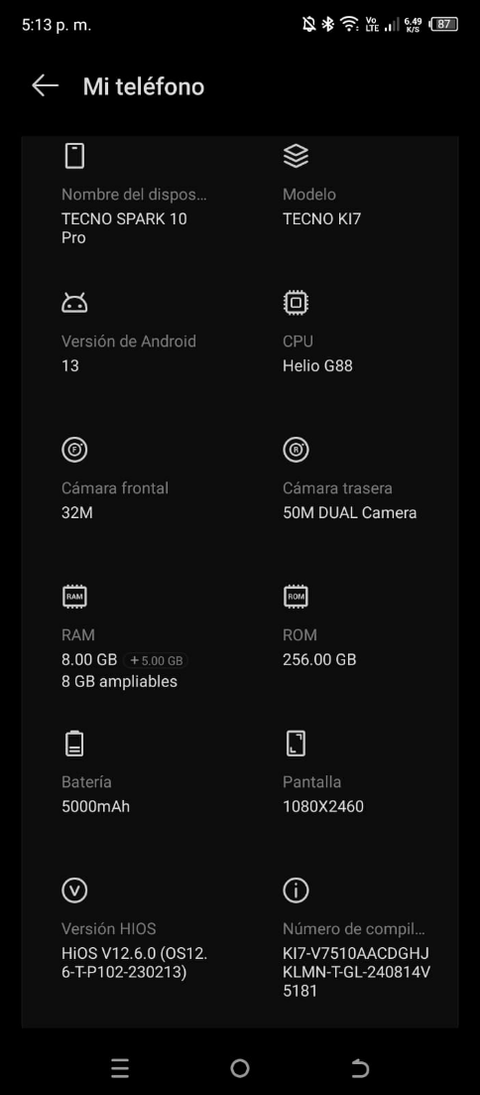



1. Ahora, desde los ajustes principales busca el apartado de “Sistema” y entra ahí.

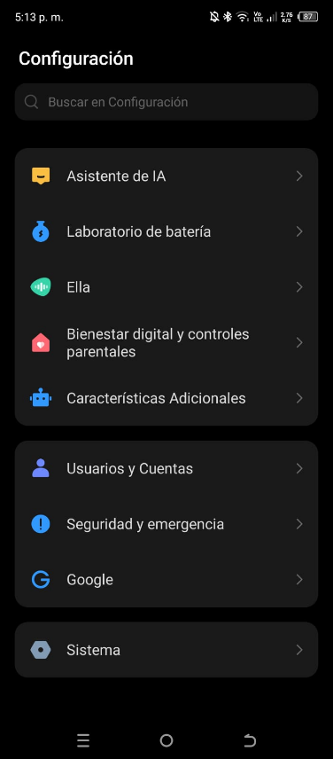



1. En ese apartado, encontrarás en la parte inferior algo como “Opciones de desarrollador” o “Herramientas para desarrolladores”.

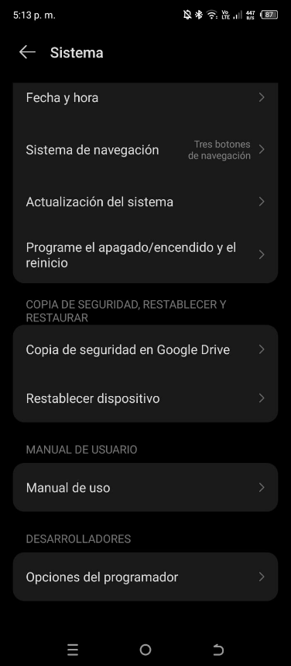



1. Ya ahí, solo deberás ubicar la opción de “Depuración por USB” y habilitarás está opción. Así, el aplicativo será ejecutable.

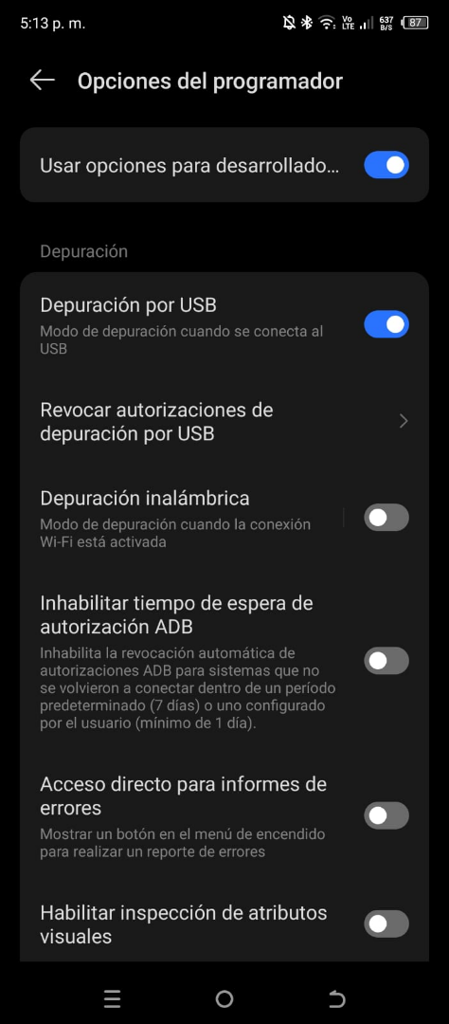



1. Ahora, teniendo conectado tu teléfono al PC por vía USB, iras hasta la ventana de VSC donde tengas el proyecto “Flutter_Application_1”.
2. Desde la terminal de Bash, ubicada en la carpeta “lib”, vuelve a escribir el comando “Flutter run”.
3. De una vez, la depuración se empezará a hacer hacia el dispositivo. Desde VSC, veras el nombre del dispositivo.
4. 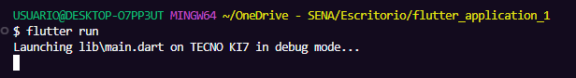
5. 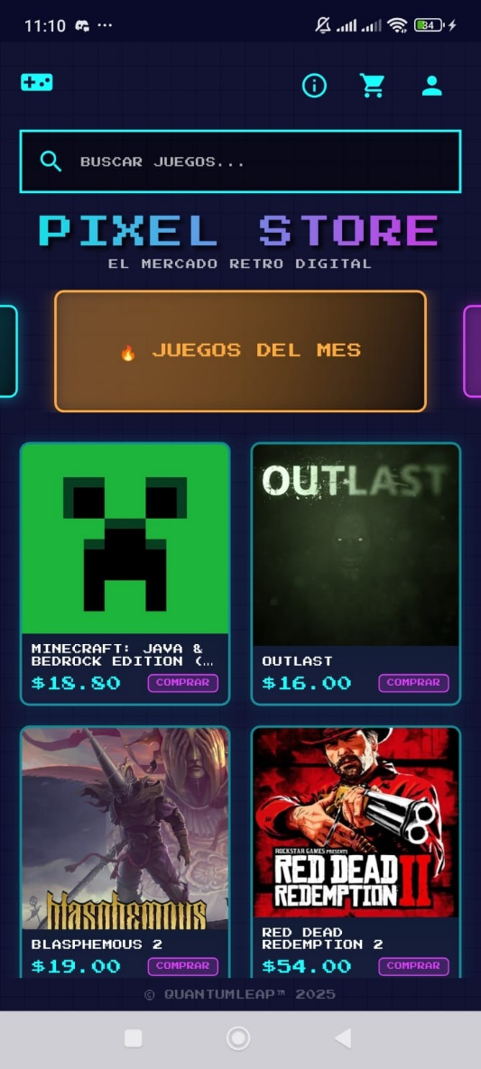Finalmente, el aplicativo se verá reflejado en tu teléfono.

# Diagrama de Casos de Uso

El Diagrama de Casos de Uso representa gráficamente las funcionalidades principales del sistema desde la perspectiva del usuario. Muestra qué acciones puede realizar cada tipo de usuario (cliente, administrador) y cómo interactúan con el sistema.

Este diagrama ayuda a entender qué hace el sistema y quién lo usa.

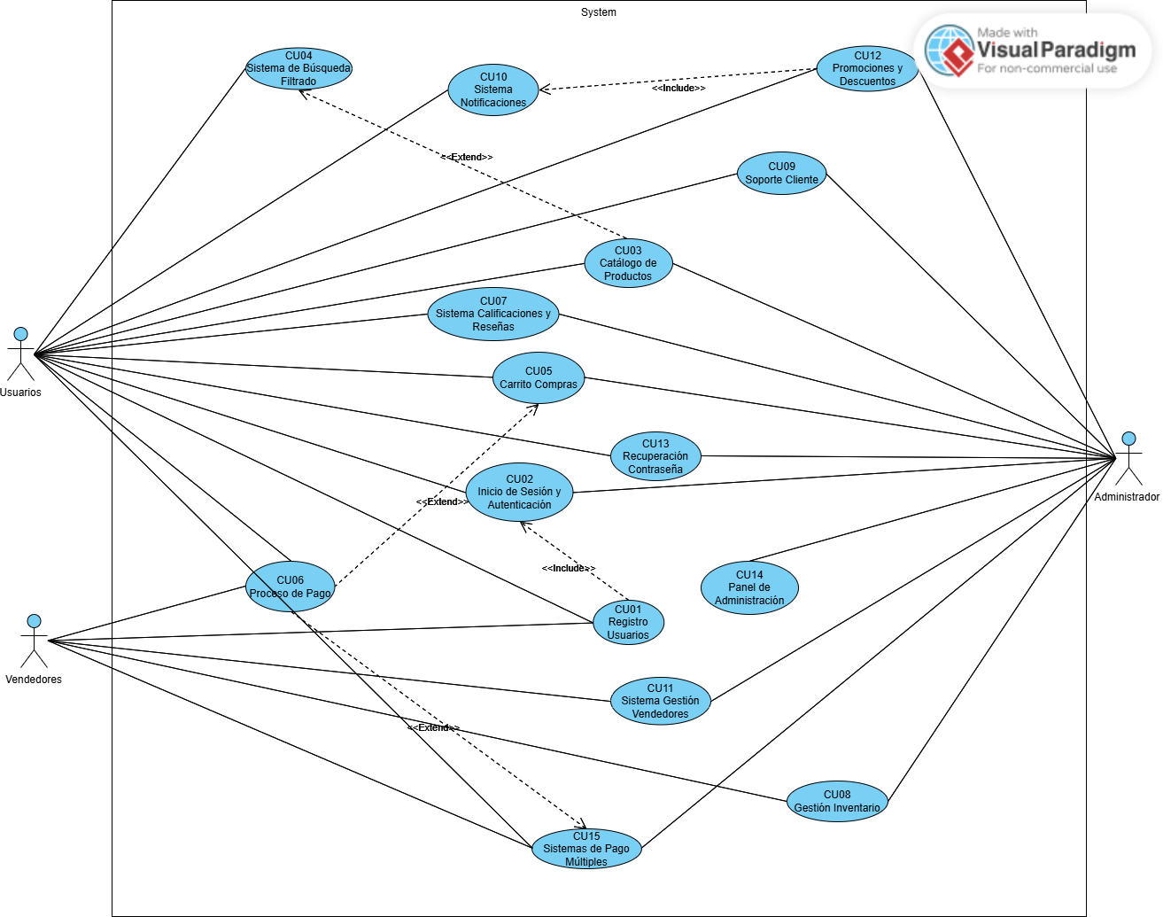

Enlace al archivo original: [Enlace](Documentacion_Proyecto/Casos_Uso.png)

# Diagrama de Clases

El Diagrama de Clases define la estructura interna del sistema en términos de objetos, clases y relaciones entre ellas. Muestra atributos, métodos y cómo se comunican las entidades.

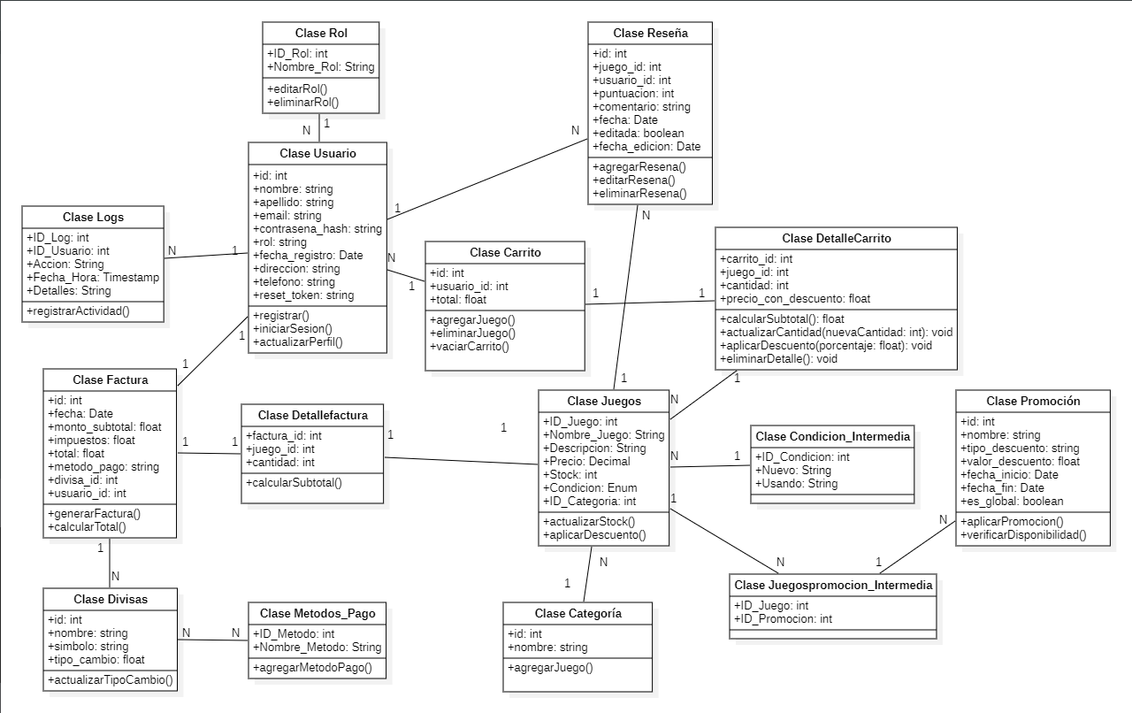Sirve para entender la programación orientada a objetos aplicada en el backend.

Enlace al documento original: [Enlace](Documentacion_Proyecto/Diagrama_Clases.mdj)

# Diccionario de Datos

El Diccionario de Datos es una tabla que describe todas las variables y campos utilizados en la base de datos: nombre, tipo de dato, tamaño, restricciones y propósito.

Es útil para quienes van a trabajar directamente con la base de datos o crear consultas.

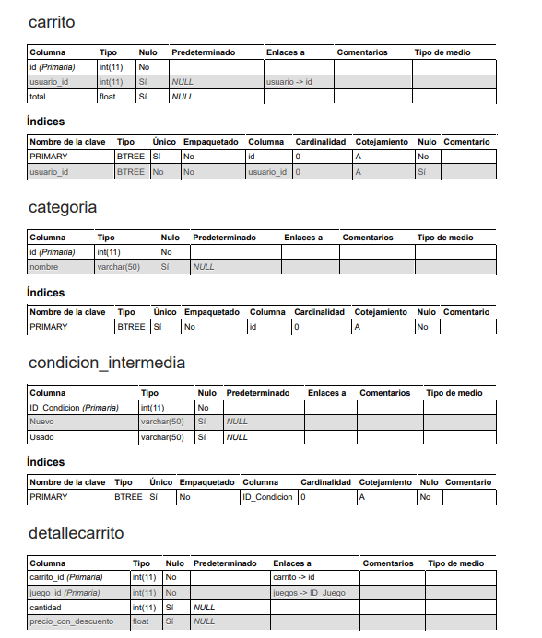

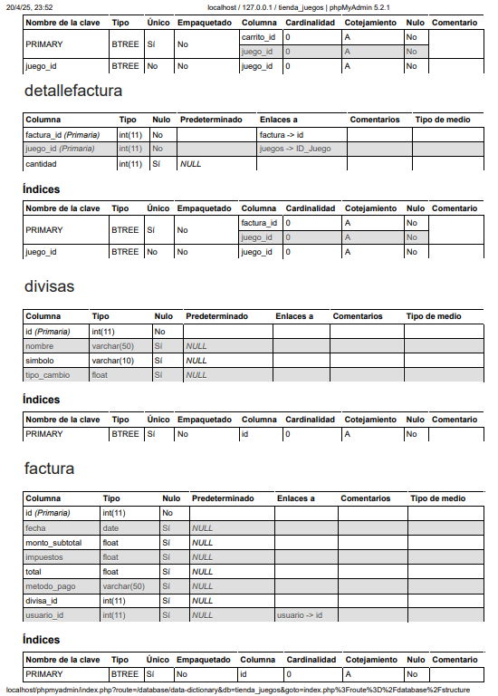

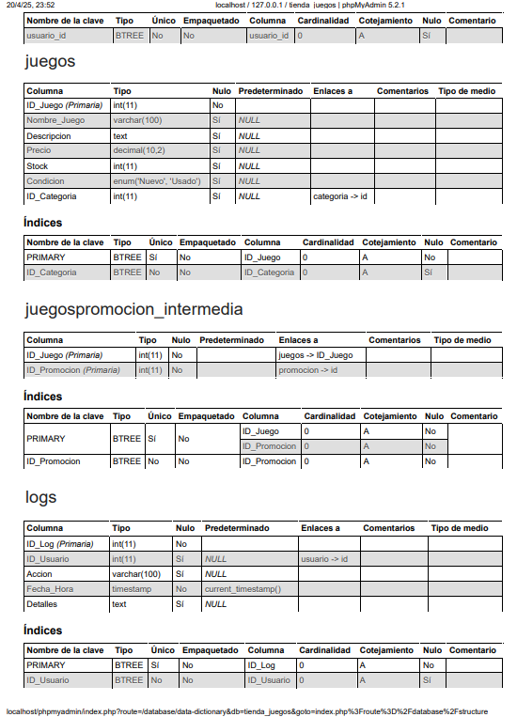

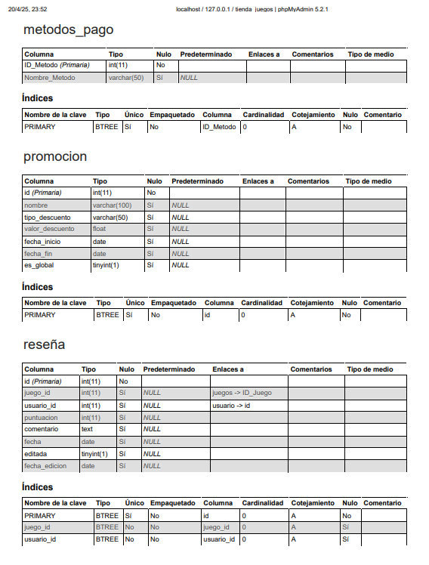

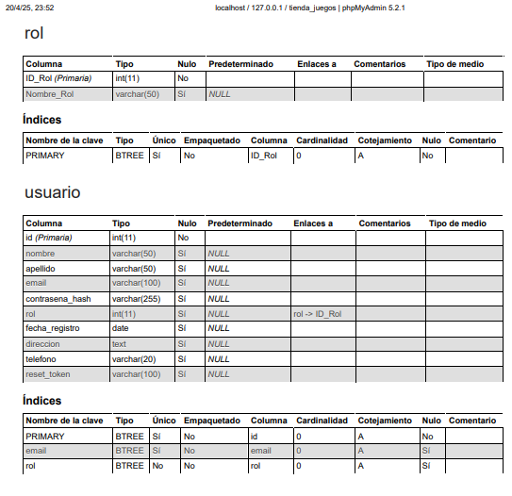

Enlace al archivo original: [Enlace](Documentacion_Proyecto/Diccionario_Datos.pdf)

# Historias de Usuario

Las Historias de Usuario son descripciones breves que explican lo que un usuario necesita hacer en el sistema, usando el formato:

*"Como [rol], quiero [acción], para [objetivo]"*

Ayudan a entender los requisitos funcionales desde la perspectiva del usuario final.

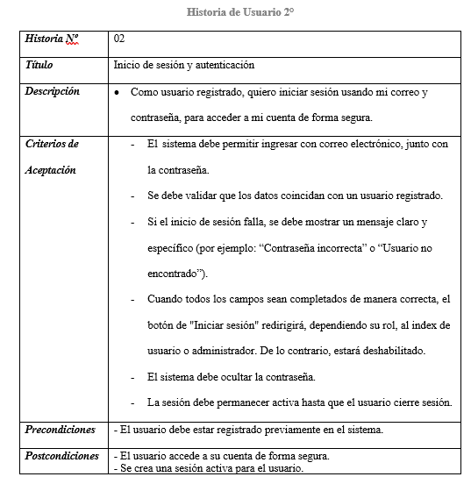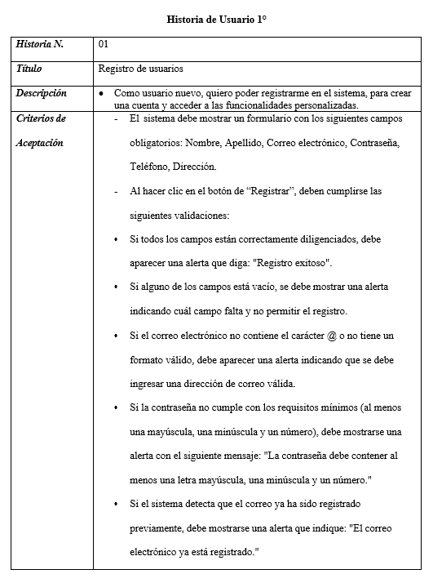

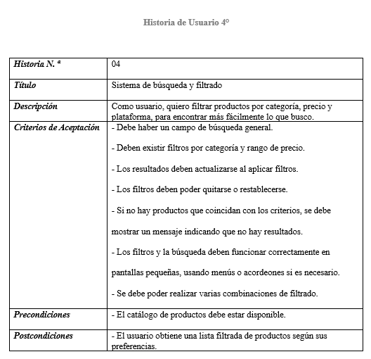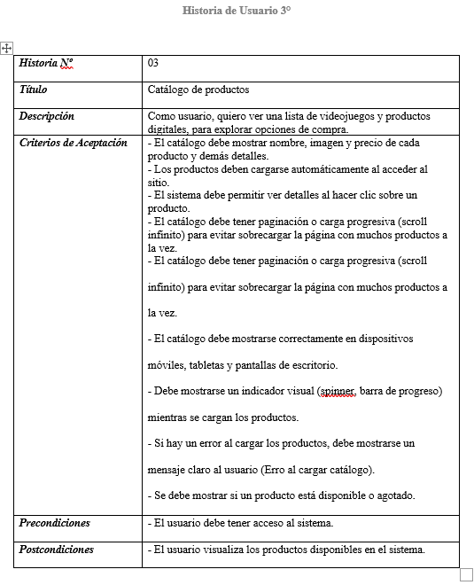

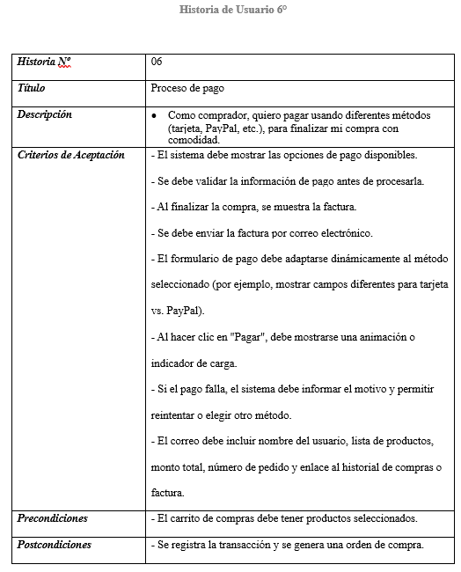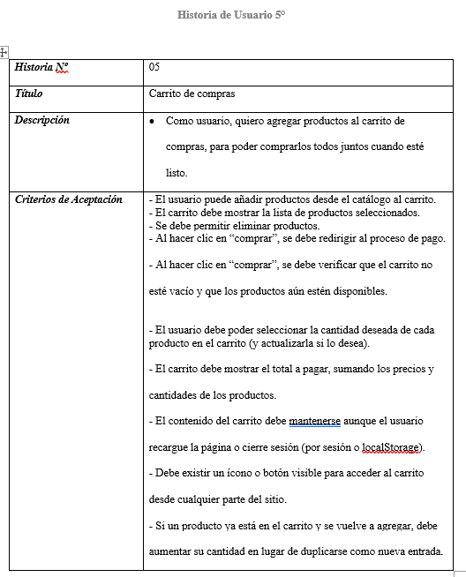

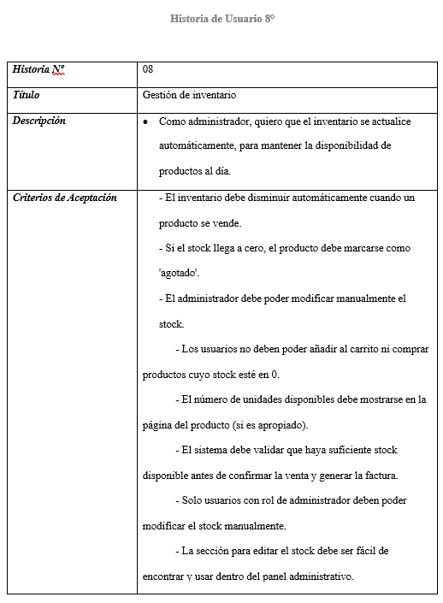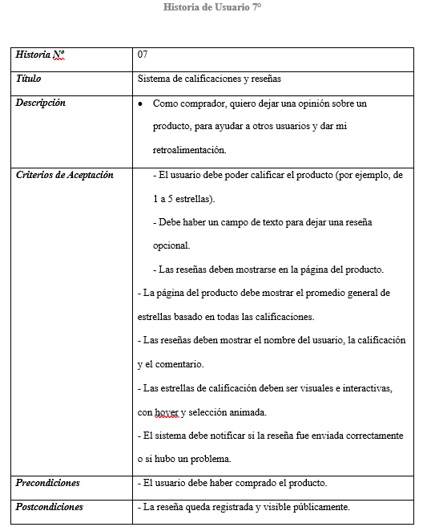

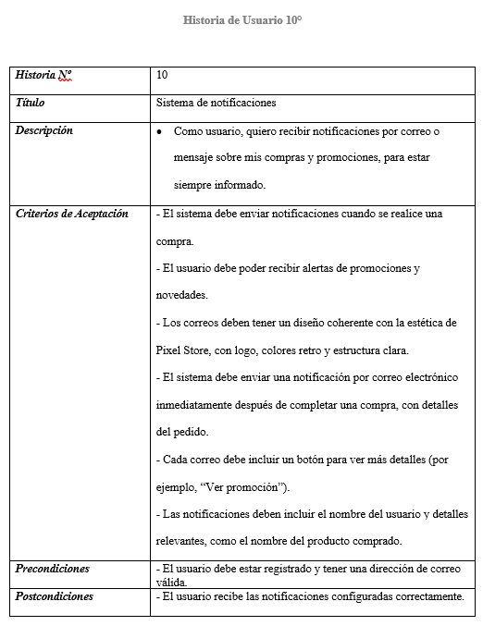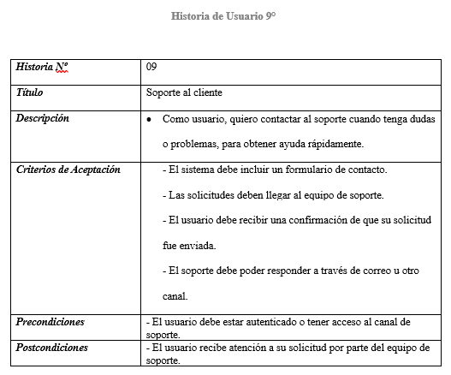

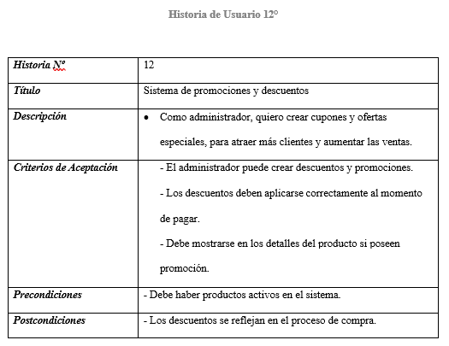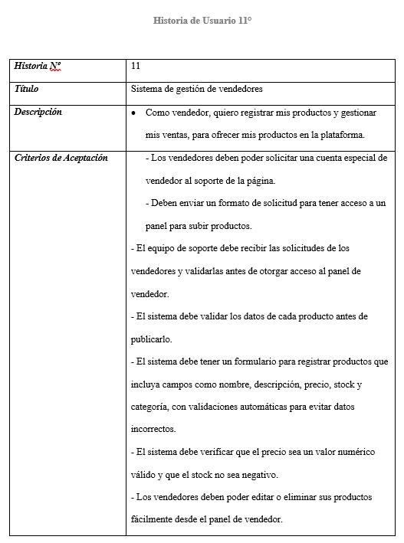

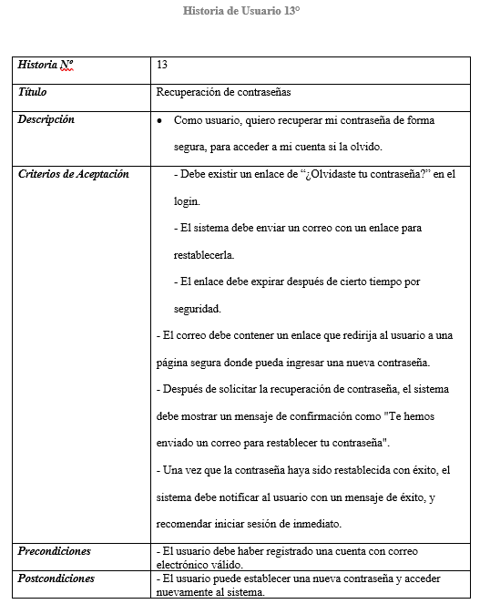

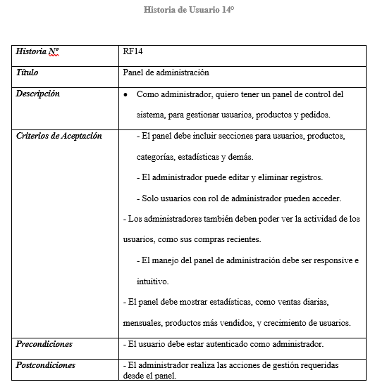

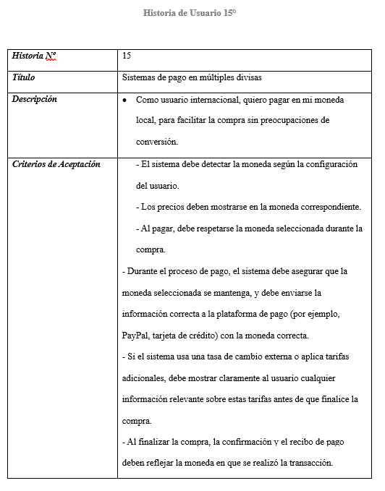

Enlace al documento original: [Enlace](Documentacion_Proyecto/Documento_Historias_Usuario_NEW.docx)

# Modelo Relacional

El Modelo Relacional representa cómo están estructuradas y conectadas las tablas en la base de datos. Incluye relaciones como uno a muchos, muchos a muchos, claves primarias y foráneas.

Es clave para entender cómo se guardan, relacionan y consultan los datos.

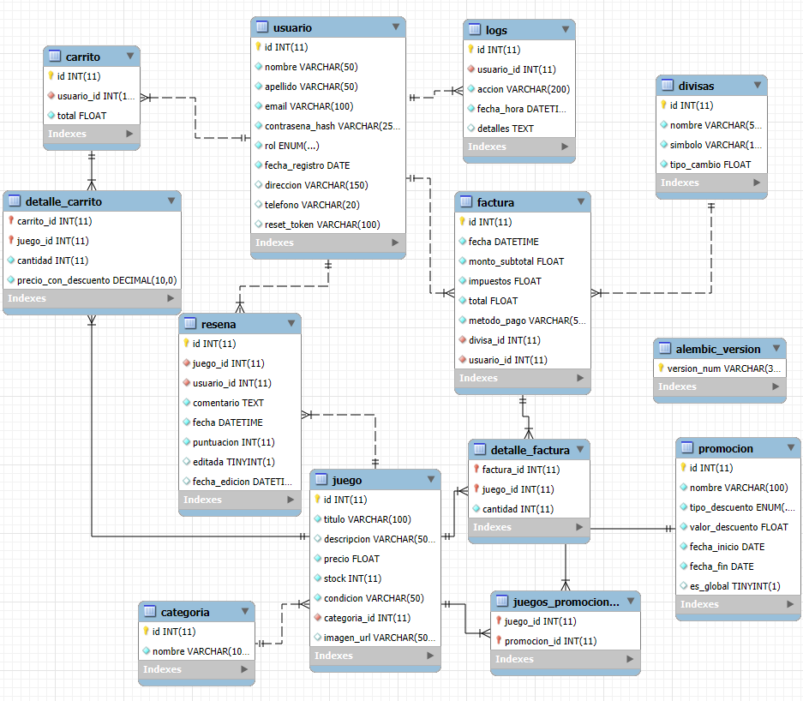

Enlace al archivo original: [Enlace](Documentacion_Proyecto/Modelo_Relacional.mwb)

# Requerimientos IEEE

Los Requerimientos IEEE son una lista formal y estructurada de requisitos que siguen el estándar IEEE 830. Se dividen en:

* Requisitos funcionales (lo que hace el sistema)
* Requisitos no funcionales (rendimiento, seguridad, compatibilidad, etc.)

Aporta un enfoque profesional y estandarizado al análisis del sistema.

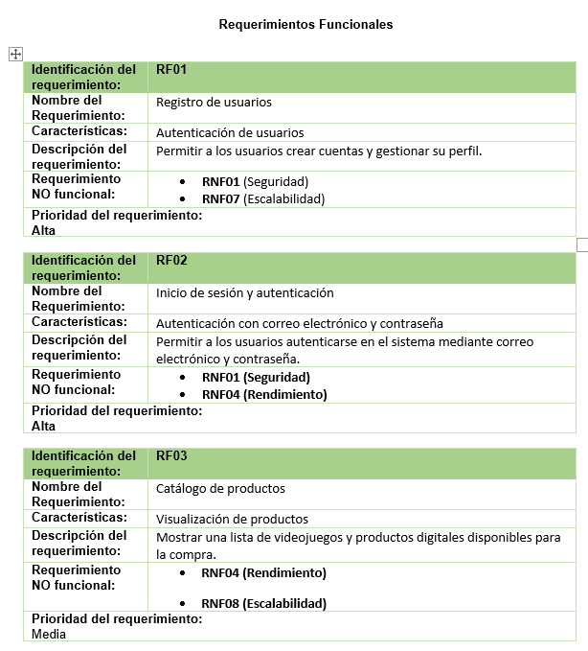

## Funcionales

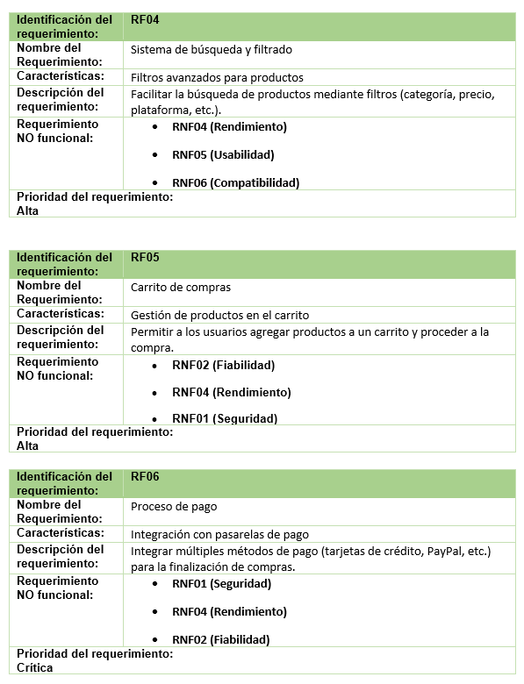

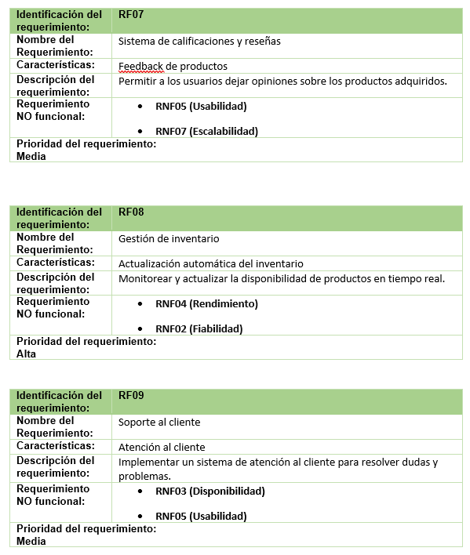

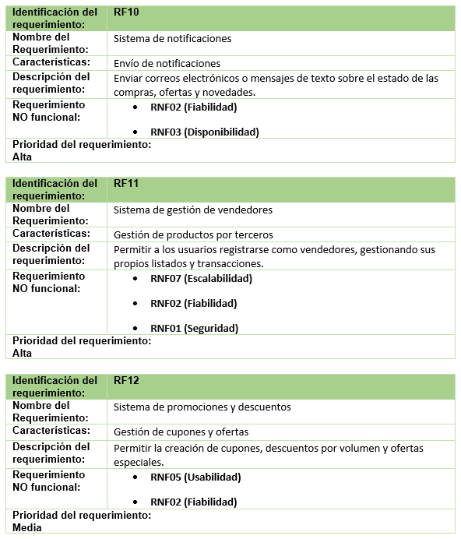

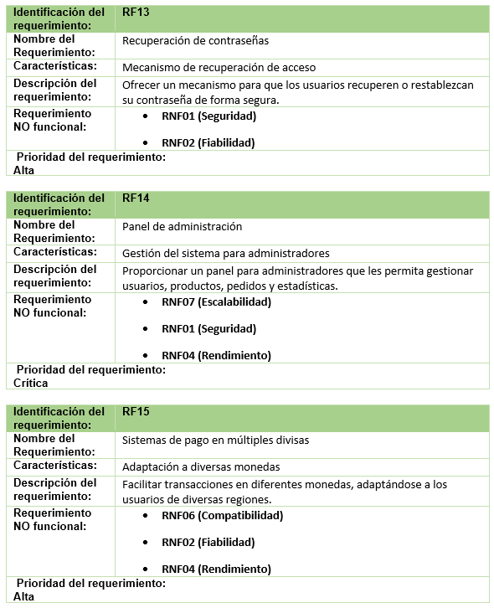

## No Funcionales

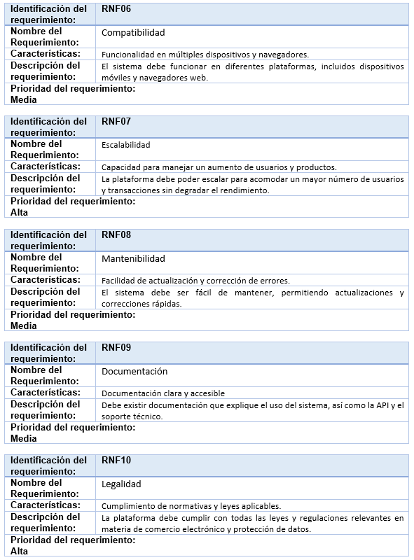

Enlace al documento original: [Enlace](Documentacion_Proyecto/Requerimientos_IEEE.docx)

# Diagrama de Despliegue

El Diagrama de Despliegue (Deployment Diagram) es un tipo de diagrama UML que muestra cómo está distribuido el sistema en su infraestructura física o virtual.

Representa:

* Servidores involucrados (API, base de datos, frontend)
* Servicios o contenedores que corren en cada uno
* Conexiones entre ellos (por ejemplo, API que se conecta a MySQL)
* Dispositivos cliente (navegadores, móviles)

Es útil para comprender cómo se despliega, organiza y comunica el sistema en su entorno de ejecución.

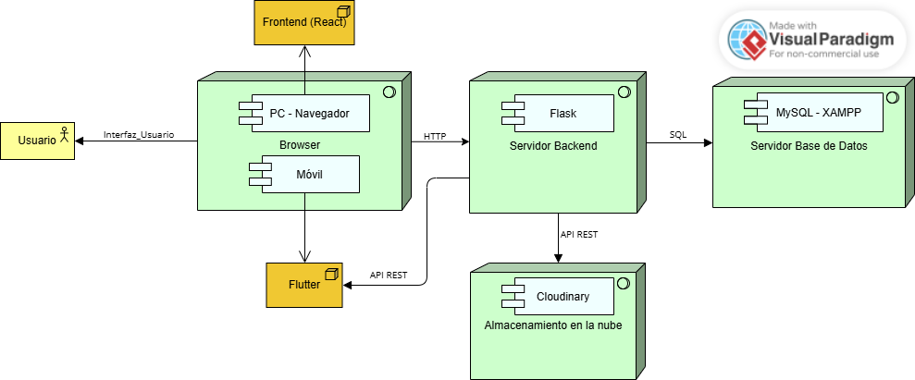

Enlace a archivo original: [Enlace](Documentacion_Proyecto/Diagrama_Despliegue.png)

# Despliegue

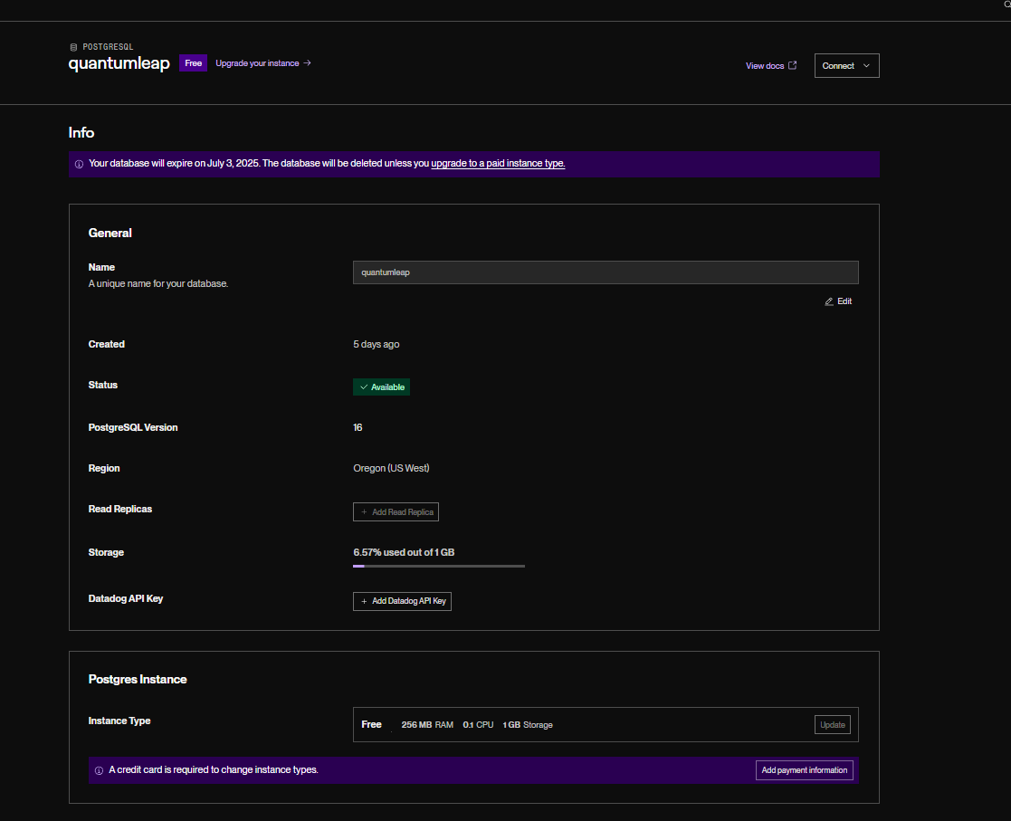Base de datos configuración en render

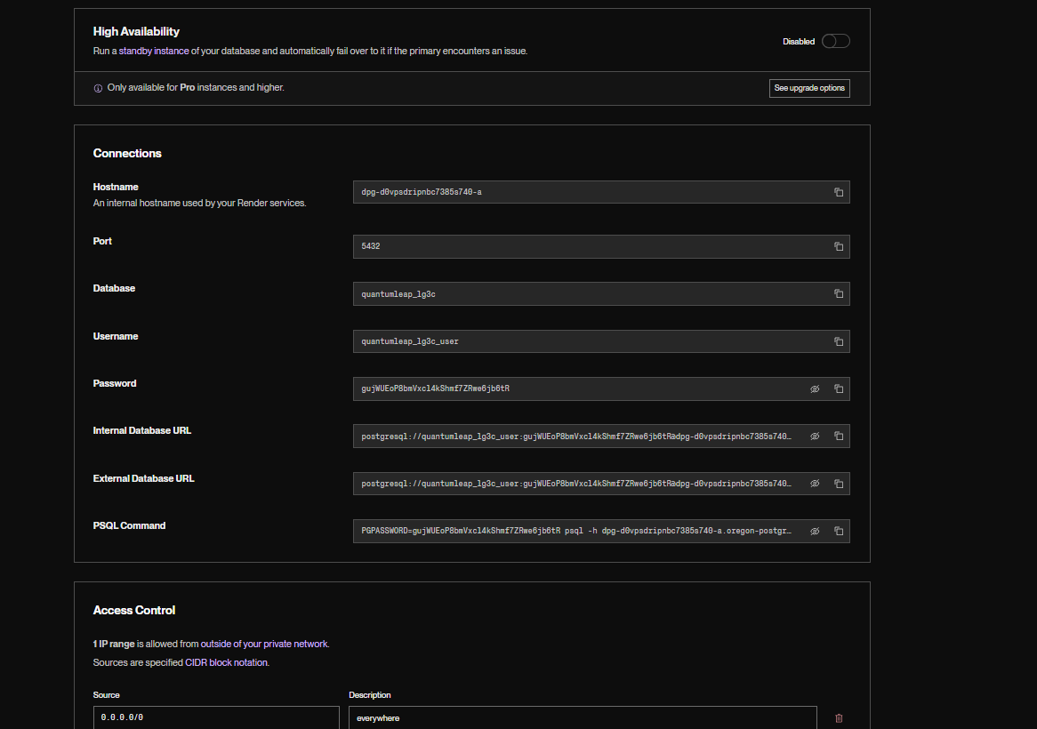

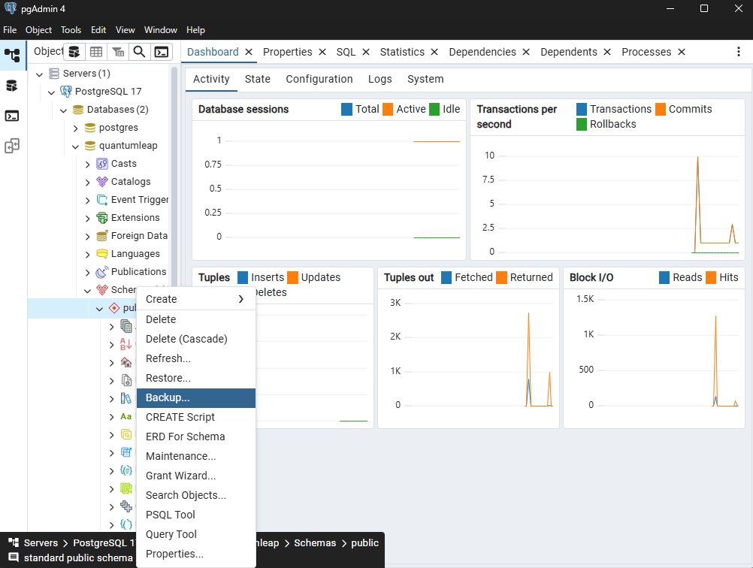Creación del Backup de la base de datos

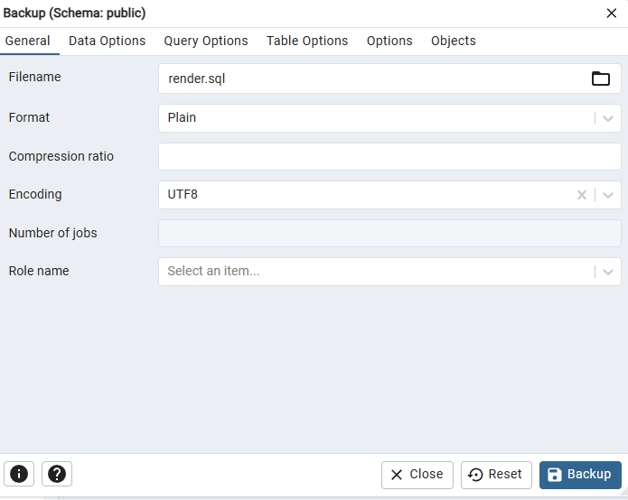

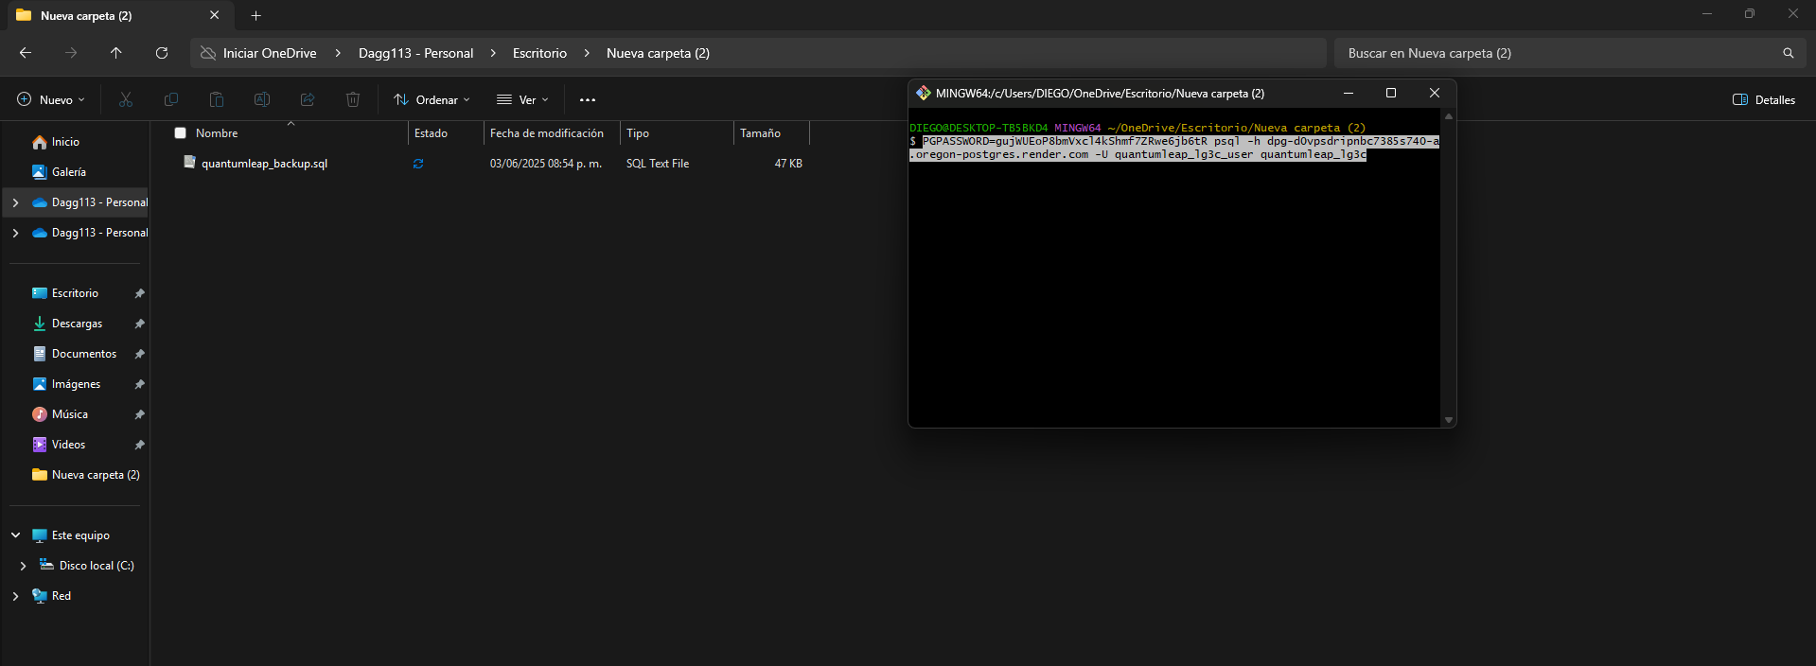

Subir API

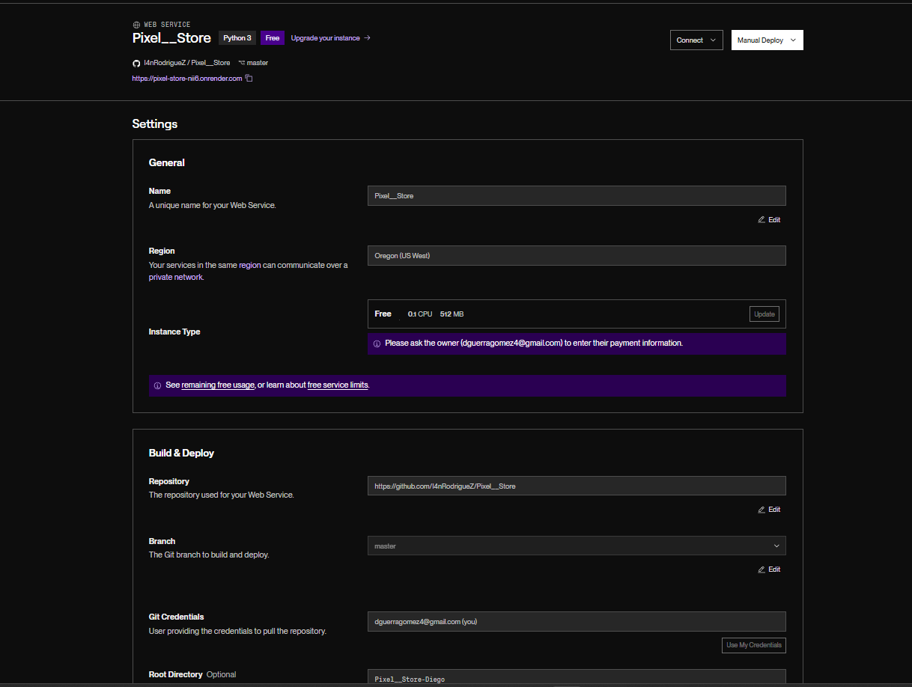

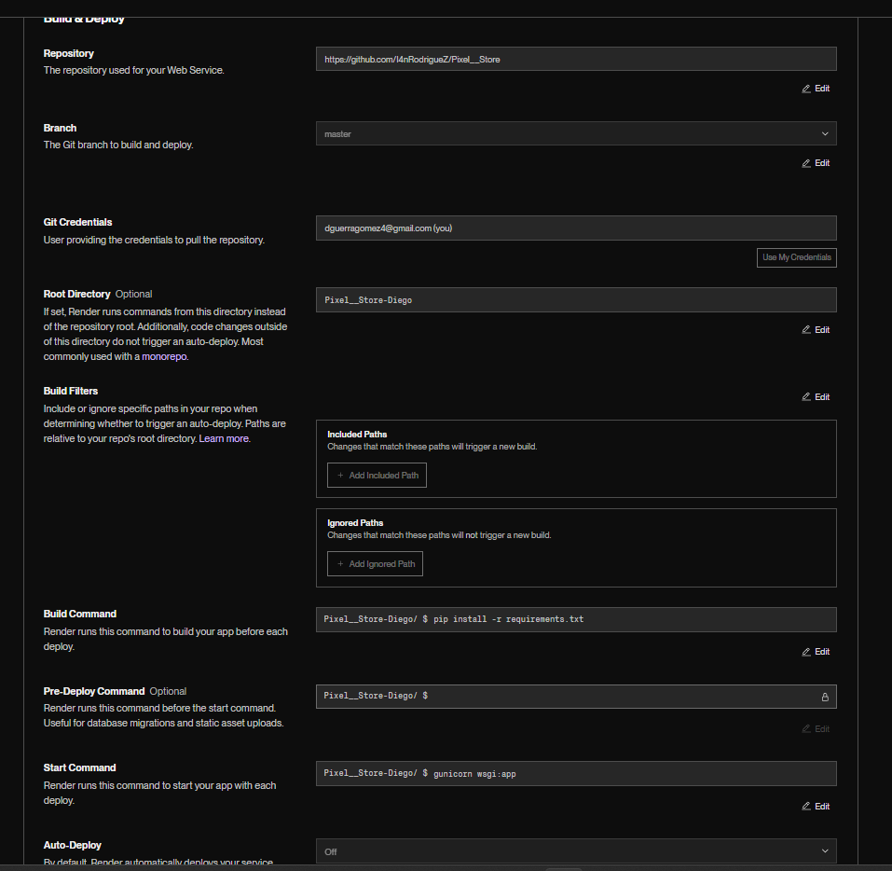

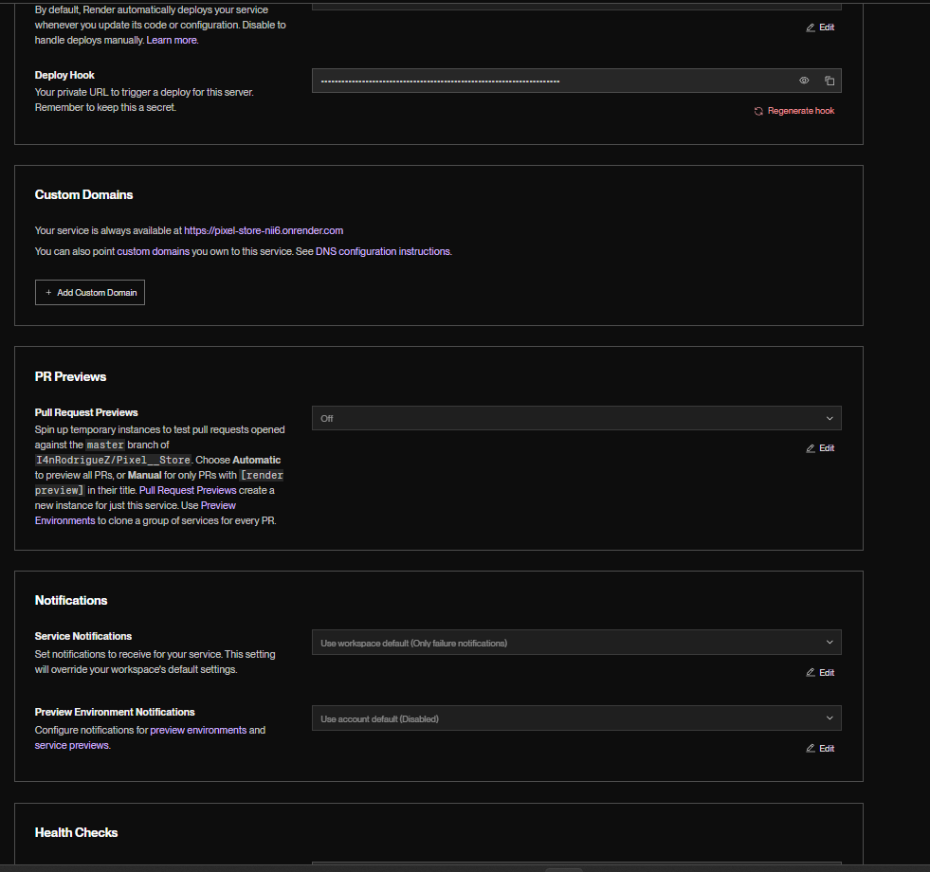

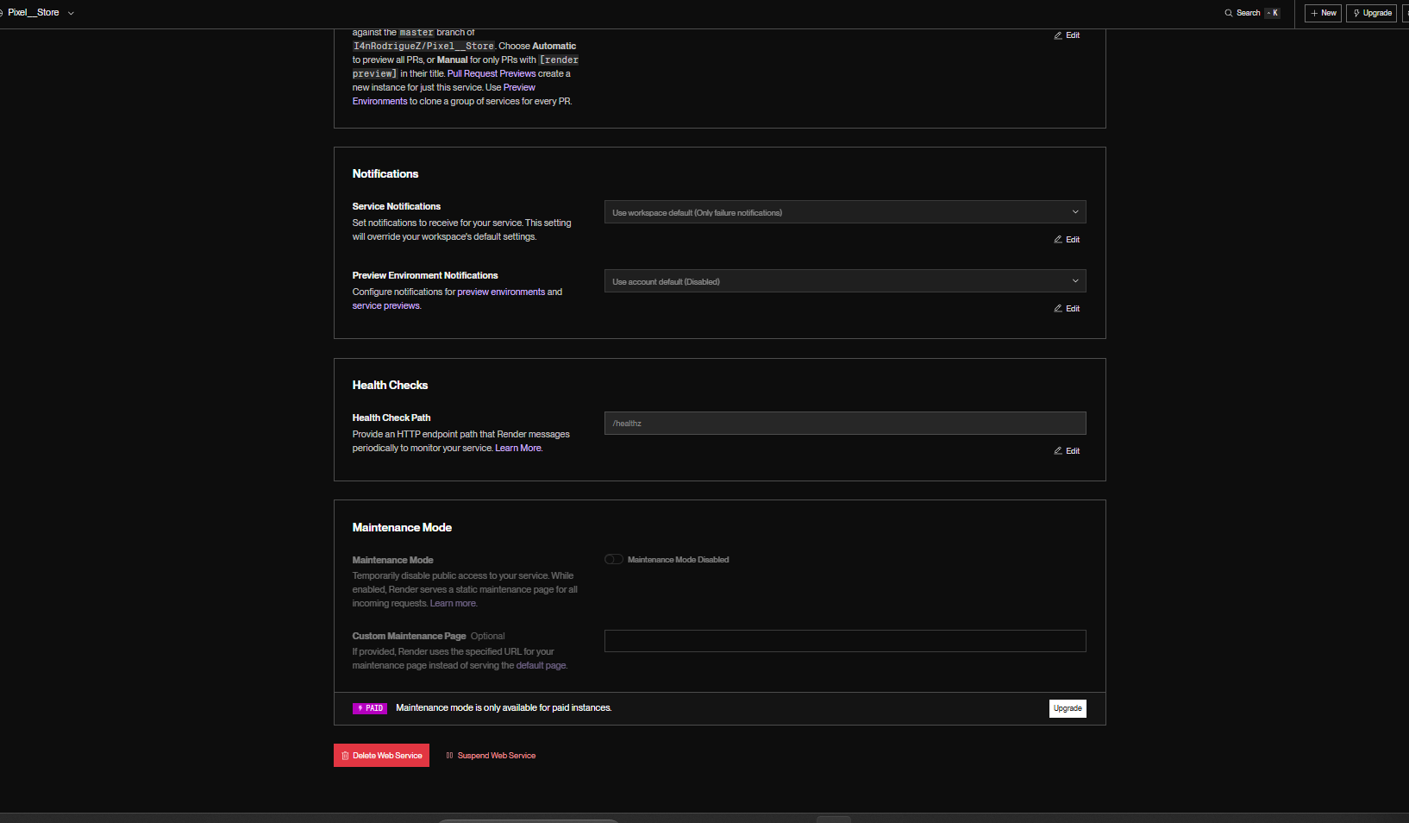

Ahí se escoge el repositorio al que esta subido el backend y en root directory en nuestro caso ya que tenemos subido tanto api y React en el mismo repo se debo especificar la carpeta del backend.

Aquí se pueden ver las veces que se hicieron deplay y demás.

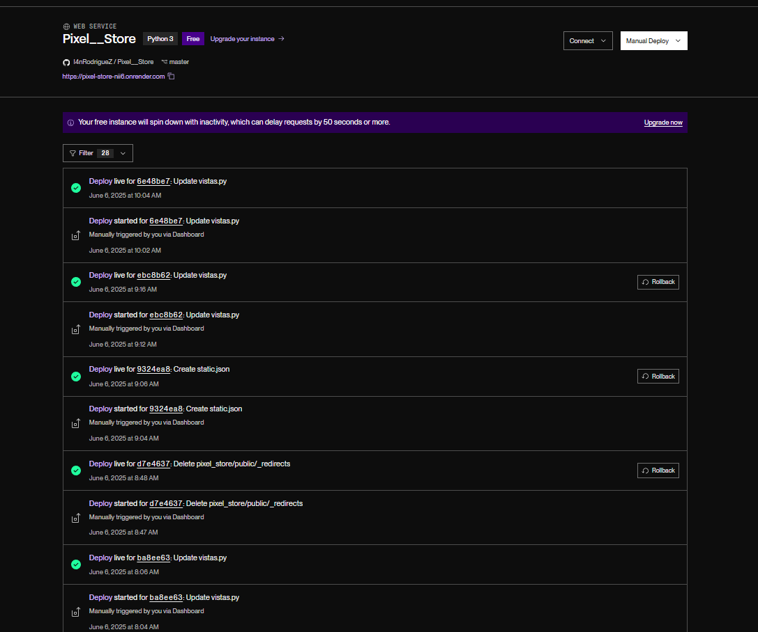

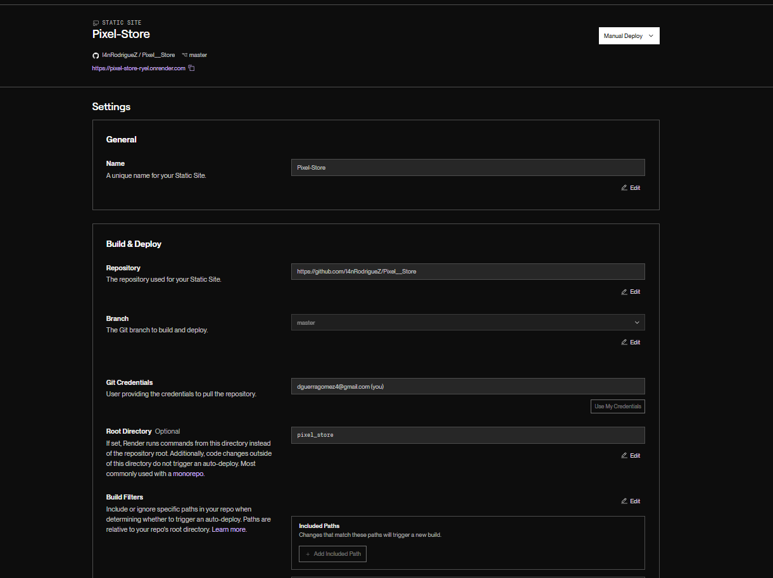Subir React

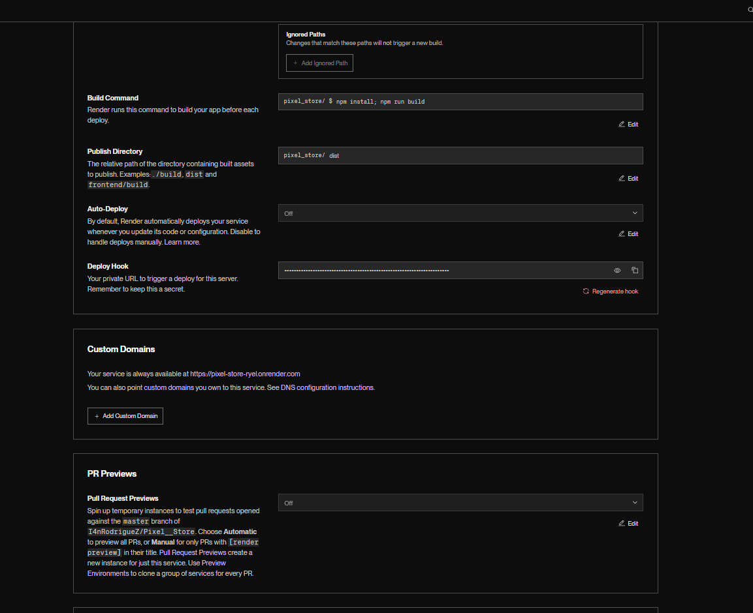

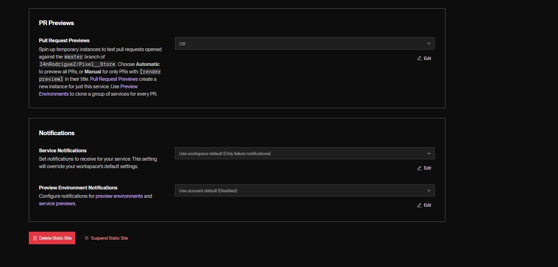

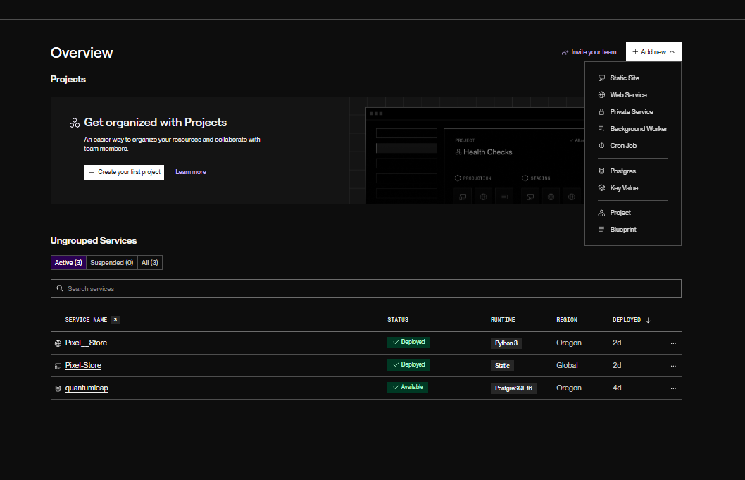Static site para Frontend web service para api y postgrade para base.